Об утверждении регламентов государственных услуг в сфере семьи и детей
Утративший силу
Постановление акимата Актюбинской области от 9 июля 2015 года № 249. Зарегистрировано Департаментом юстиции Актюбинской области 6 августа 2015 года № 4459. Утратило силу постановлением акимата Актюбинской области от 24 мая 2018 года № 232
Сноска. Утратило силу постановлением акимата Актюбинской области от 24.05.2018 № 232 (вводится в действие по истечении десяти календарных дней после дня его первого официального опубликования).
Примечание РЦПИ.
В тексте документа сохранена пунктуация и орфография оригинала.
В соответствии со статьей 27 Закона Республики Казахстан от 23 января 2001 года "О местном государственном управлении и самоуправлении в Республике Казахстан", пунктом 3 статьи 16 Закона Республики Казахстан от 15 апреля 2013 года "О государственных услугах", приказом Министра образования и науки Республики Казахстан от 13 апреля 2015 года № 198 "Об утверждении стандартов государственных услуг, оказываемых в сфере семьи и детей" акимат Актюбинской области ПОСТАНОВЛЯЕТ:
1. Утвердить прилагаемые:
1) регламент государственной услуги "Выдача справок по опеке и попечительству";
2) регламент государственной услуги "Установление опеки или попечительства над ребенком-сиротой (детьми-сиротами) и ребенком (детьми), оставшимся без попечения родителей";
3) регламент государственной услуги "Выдача справок в единый накопительный пенсионный фонд и (или) добровольный накопительный пенсионный фонд, банки, органы внутренних дел для распоряжения имуществом несовершеннолетних детей и оформления наследства несовершеннолетним детям";
4) регламент государственной услуги "Выдача справок органов, осуществляющих функции по опеке или попечительству, для оформления сделок с имуществом, принадлежащим на праве собственности несовершеннолетним детям";
5) регламент государственной услуги "Предоставление бесплатного подвоза к общеобразовательным организациям и обратно домой детям, проживающим в отдаленных сельских пунктах";
6) регламент государственной услуги "Предоставление бесплатного и льготного питания отдельным категориям обучающихся и воспитанников в общеобразовательных школах";
7) регламент государственной услуги "Назначение выплаты пособия опекунам или попечителям на содержание ребенка-сироты (детей-сирот) и ребенка (детей), оставшегося без попечения родителей".
8) регламент государственной услуги "Передача ребенка (детей) на патронатное воспитание";
9) регламент государственной услуги "Назначение выплаты денежных средств на содержание ребенка (детей), переданного патронатным воспитателям";
10) регламент государственной услуги "Постановка на учет лиц, желающих усыновить детей";
11) регламент государственной услуги "Назначение единовременной денежной выплаты в связи с усыновлением ребенка-сироты и (или) ребенка, оставшегося без попечения родителей".
2. Государственному учреждению "Управление образования Актюбинской области" обеспечить размещение настоящего постановления в информационно-правовой системе "Әділет".
3. Признать утратившим силу постановление акимата области от 15 апреля 2014 года № 108 "Об утверждении регламентов государственных услуг в сфере семьи и детей" (зарегистрированное в реестре государственной регистрации нормативных правовых актов № 3902, опубликованное 22 мая 2014 года в газетах "Ақтөбе" и "Актюбинский вестник").
4. Контроль за исполнением настоящего постановления возложить на заместителя акима области Нуркатову С.К.
5. Настоящее постановление вводится в действие по истечении десяти календарных дней после дня его первого официального опубликования, но не ранее введения в действие приказом Министра образования и науки Республики Казахстан от 13 апреля 2015 года № 198 "Об утверждении стандартов государственных услуг, оказываемых в сфере семьи и детей".
Аким области | А.Мухамбетов
Утвержден постановлением
акимата Актюбинской области
от 9 июля 2015 года № 249
Регламент государственной услуги "Выдача справок по опеке и попечительству"
Сноска. Регламент – в редакции постановления акимата Актюбинской области от 23.08.2016 № 367 (вводится в действие по истечении десяти календарных дней после дня его первого официального опубликования).
1. Общие положения
1. Государственная услуга "Выдача справок по опеке и попечительству" (далее – государственная услуга) оказывается отделами образования города Актобе и районов Актюбинской области (далее – услугодатель).
Прием заявления и выдача результата оказания государственной услуги осуществляются через:
некоммерческое акционерное общество "Государственная корпорация "Правительство для граждан" (далее – Государственная корпорация);
веб-портал "электронного правительства" www.egov.kz (далее – портал).
2. Форма оказания государственной услуги: электронная (полностью автоматизированная) и (или) бумажная.
3. Результат оказания государственной услуги: справка об опеке и попечительстве по форме согласно приложению 1 к стандарту государственной услуги "Выдача справок по опеке и попечительству" (далее – Стандарт), утвержденного приказом Министра образования и науки Республики Казахстан от 13 апреля 2015 года № 198 "Об утверждении стандартов государственных услуг, оказываемых в сфере семьи и детей" (зарегистрированного в Реестре государственной регистрации нормативных правовых актов № 11184).
Форма предоставления результата оказания государственной услуги: электронная и (или) бумажная.
На портале результат оказания государственной услуги направляется в "личный кабинет" услугополучателя в форме электронного документа, подписанного электронной цифровой подписью (далее – ЭЦП) уполномоченного лица услугодателя.
2. Описание порядка действий структурных подразделений (работников) услугодателя в процессе оказания государственной услуги
4. Основанием для начала действия по оказанию государственной услуги является:
1) при обращении в Государственную корпорацию: заявление по форме согласно приложению 2 к Стандарту;
2) при обращении через портал: электронный запрос.
Прием пакета документов и выдача результата оказания государственной услуги через структурные подразделения (работников) услугодателя не осуществляется.
3. Описание порядка взаимодействия структурных подразделений (работников) услугодателя в процессе оказания государственной услуги
5. Перечень структурных подразделений (работников) услугодателя, которые участвуют в процессе оказания государственной услуги:
1) руководитель услугодателя;
2) ответственный исполнитель услугодателя.
Прием пакета документов и выдача результата оказания государственной услуги через структурные подразделения (работников) услугодателя не осуществляется.
4. Описание порядка взаимодействия с Государственной корпорацией, а также порядка использования информационных систем в процессе оказания государственной услуги
6. Описание порядка обращения в Государственную корпорацию, длительность обработки запроса услугополучателя:
1) услугополучатель согласно пункта 9 Стандарта подает заявление и необходимые документы оператору Государственной корпорации;
2) в случае предоставления услугополучателем неполного пакета документов оператор Государственной корпорации отказывает в приеме заявления и выдает расписку об отказе в приеме документов по форме согласно приложению 3 к Стандарту;
3) процесс 1 – оператор Государственной корпорации вводит в автоматизированное рабочее место интегрированной информационной системы Государственной корпорации (далее – АРМ ИИС ГК) логин и пароль (процесс авторизации);
4) процесс 2 – выбирает услугу, выводит на экран формы запроса для оказания услуги и вводит данные услугополучателя, а также данные по доверенности представителя услугополучателя (при нотариально удостоверенной доверенности);
5) процесс 3 – направляет запрос через шлюз электронного правительства (далее – ШЭП) в государственную базу данных физических лиц (далее - ГБД ФЛ) о данных услугополучателя, а также в Единой нотариальной информационной системе (далее - ЕНИС) о данных доверенности представителя услугополучателя;
6) условие 1 – проверяет наличие данных услугополучателя в ГБД ФЛ и данных доверенности в ЕНИС;
7) процесс 4 – формирует сообщение о невозможности получения данных в связи с отсутствием данных услугополучателя в ГБД ФЛ и данных доверенности в ЕНИС;
8) процесс 5 - направляет электронный документ (запрос услугополучателя), удостоверенного (подписанного) ЭЦП оператора Государственной корпорации через ШЭП в автоматизированное рабочее место регионального шлюза электронного правительства (далее - АРМ РШЭП).
7. Описание процесса получения результата оказания государственной услуги через Государственную корпорацию с указанием каждой процедуры (действия), его длительность:
1) процесс 6 – регистрирует электронный документ в АРМ РШЭП;
2) условие 2 – проверяет (обрабатывает) соответствие и обоснования приложенных услугополучателем документов;
3) процесс 7 - формирует сообщение об отказе в запрашиваемой услуге в связи с имеющимися нарушениями в документах услугополучателя;
4) процесс 8 – осуществляет получение услугополучателем результата оказания государственной услуги, сформированной АРМ РШЭП.
8. Описание порядка обращения и последовательности процедур (действий) услугодателя и услугополучателя при оказания государственной услуги через портал:
1) услугополучатель осуществляет регистрацию на портале с помощью индивидуального идентификационного номера (далее – ИИН), а также пароля;
2) процесс 1 – услугополучатель вводит ИИН и пароль (процесс авторизации) на портале для получения услуги;
3) условие 1 – проверяет подлинность данных о зарегистрированном на портале услугополучателе через ИИН и пароль;
4) процесс 2 – формирует сообщение об отказе порталом в авторизации в связи с имеющимися нарушениями в данных услугополучателя;
5) процесс 3 – услугополучатель выбирает настоящую государственную услугу, выводит на экран формы запроса для оказания услуги, заполняет формы (ввод данных) услугополучателя с учетом ее структуры и форматных требований, а также выбирает регистрационное свидетельство ЭЦП услугополучателя для удостоверения (подписания) запроса;
6) условие 2 – проверяет на портале срок действия регистрационного свидетельства ЭЦП и отсутствия в списке отозванных (аннулированных) регистрационных свидетельств, а также соответствие идентификационных данных (между ИИН указанным в запросе и ИИН указанным в регистрационном свидетельстве ЭЦП);
7) процесс 4 – формирует сообщение об отказе в запрашиваемой услуге в связи с неподтверждением подлинности ЭЦП услугополучателя;
8) процесс 5 – направляет электронный документ (запрос услугополучателя), удостоверенный (подписанный) ЭЦП услугополучателя, через ШЭП в АРМ РШЭП для обработки запроса услугополучателя;
9) условие 3 – обрабатывает электронный документ (запрос услугополучателя) в АРМ РШЭП;
10) процесс 6 - формирует сообщение об отказе в запрашиваемой услуге в связи с отсутствием данных об установлении опеки или попечительства над ребенком-сиротой (детьми-сиротами), ребенком (детьми), оставшимся без попечения родителей, в информационных системах;
11) процесс 7 – услугополучатель получает результат услуги (уведомление в форме электронного документа), сформированной АРМ РШЭП. Результат оказания государственной услуги направляется услугополучателю в "личный кабинет" в виде электронного документа.
Функциональные взаимодействия информационных систем, задействованных при оказании государственной услуги через портал приведены диаграммой согласно приложению 1 к настоящему регламенту.
9. Подробное описание порядка взаимодействия с Государственной корпорацией и использования информационных систем в процессе оказания государственной услуги отражается в справочнике бизнес-процессов оказания государственной услуги согласно приложению 2 к настоящему регламенту. Справочник бизнес-процессов оказания государственной услуги размещается на интернет-ресурсе услугодателя.
Приложение 1 к регламенту государственной услуги "Выдача справок по опеке и попечительству"
Диаграмма функционального взаимодействия информационных систем, задействованных в оказании государственной услуги через портал
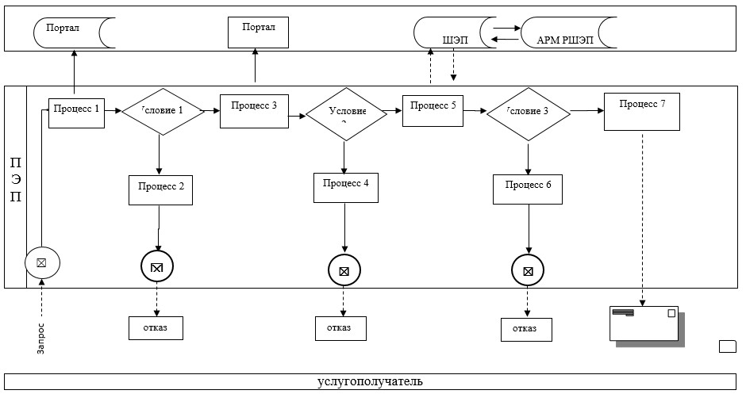

Приложение 2 к регламенту государственной услуги "Выдача справок по опеке и попечительству"
Справочник бизнес-процессов оказания государственной услуги

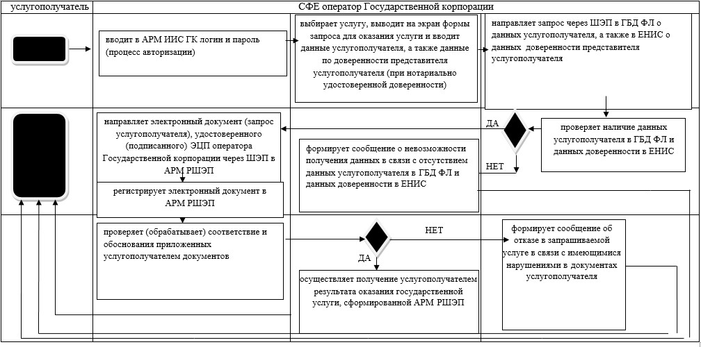

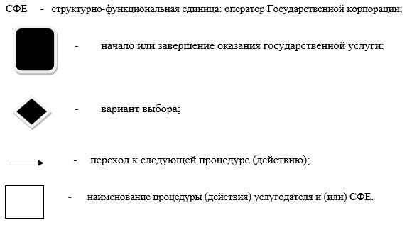

Утвержден постановлением
акимата Актюбинской области
от 9 июля 2015 года № 249
Регламент государственной услуги "Установление опеки или попечительства над ребенком-сиротой (детьми-сиротами) и ребенком (детьми), оставшимся без попечения родителей"
Сноска. Регламент – в редакции постановления акимата Актюбинской области от 23.08.2016 № 367 (вводится в действие по истечении десяти календарных дней после дня его первого официального опубликования).
1. Общие положения
1. Государственная услуга "Установление опеки или попечительства над ребенком-сиротой (детьми-сиротами) и ребенком (детьми), оставшимся без попечения родителей" (далее – государственная услуга) оказывается отделами образования города Актобе и районов Актюбинской области (далее – услугодатель).
Прием заявления и выдача результата оказания государственной услуги осуществляются через:
1) канцелярию услугодателя;
2) некоммерческое акционерное общество "Государственная корпорация "Правительство для граждан" (далее – Государственная корпорация);
3) веб-портал "электронного правительства" www.egov.kz (далее – портал).
2. Форма оказания государственной услуги: электронная (частично автоматизированная) и (или) бумажная.
3. Результат оказания государственной услуги: постановление акимата города Актобе и районов об установлении опеки или попечительства по форме согласно приложению 1 к стандарту государственной услуги "Установление опеки или попечительства над ребенком-сиротой (детьми-сиротами) и ребенком (детьми), оставшимся без попечения родителей" (далее – Стандарт), утвержденного приказом Министра образования и науки Республики Казахстан от 13 апреля 2015 года № 198 "Об утверждении стандартов государственных услуг, оказываемых в сфере семьи и детей" (зарегистрированного в Реестре государственной регистрации нормативных правовых актов № 11184), либо мотивированный ответ об отказе в оказании государственной услуги в случаях и основаниям, предусмотренным пунктом 10 Стандарта.
Форма предоставления результата оказания государственной услуги: электронная и (или) бумажная.
На портале результат оказания государственной услуги направляется и хранится в "личном кабинете" услугополучателя в форме электронного документа, подписанного электронной цифровой подписью (далее – ЭЦП) уполномоченного лица услугодателя.
2. Описание порядка действий структурных подразделений (работников) услугодателя в процессе оказания государственной услуги
4. Основанием для начала действия по оказанию государственной услуги является:
1) при обращении через канцелярию услугодателя и Государственную корпорацию: заявление согласно приложению 2 к Стандарту;
2) при обращении через портал: электронный запрос.
5. Содержание каждой процедуры (действия) и ее результат, входящий в состав процесса оказания государственной услуги, длительность его выполнения:
1) подача документов – услугополучатель (либо его представитель по доверенности) предоставляет услугодателю документы согласно пункту 9 Стандарта;
2) прием документов - специалист канцелярии услугодателя в течение 30 (тридцати) минут принимает, регистрирует документы и предоставляет их руководителю услугодателя. При приеме документов услугополучателю выдается расписка о приеме соответствующих документов;
3) распределение документов - руководитель услугодателя в течение 1 (одного) календарного дня рассматривает документы и направляет их ответственному исполнителю услугодателя;
4) подготовка результата оказываемой услуги – ответственный исполнитель услугодателя в течение 21 (двадцати одного) календарного дня рассматривает поступившие документы, составляет акт обследования жилищно-бытовых условий услугополучателя по форме согласно приложению 3 к Стандарту, готовит проект постановления местного исполнительного органа (далее – МИО) города, района о назначении опеки или попечительства, либо мотивированный ответ об отказе в оказании государственной услуги. В случае отказа в оказании государственной услуги руководитель услугодателя в течение 1 (одного) календарного дня рассматривает, подписывает мотивированный ответ об отказе и направляет его специалисту канцелярии услугодателя;
5) формирование результата оказываемой услуги - МИО в течение 7 (семи) календарных дней выносит и регистрирует постановление, готовит выписку из приложения к постановлению (далее - выписка);
6) регистрация и выдача результата оказываемой услуги - специалист канцелярии услугодателя в течение 1 (одного) календарного дня регистрирует и выдает результат оказания государственной услуги услугополучателю.
Сноска. Пункт 5 с изменениями, внесенными постановлением акимата Актюбинской области от 18.05.2017 № 144 (вводится в действие по истечении десяти календарных дней после дня его первого официального опубликования).
3. Описание порядка взаимодействия структурных подразделений (работников) услугодателя в процессе оказания государственной услуги
6. Перечень структурных подразделений (работников) услугодателя, которые участвуют в процессе оказания государственной услуги:
1) руководитель услугодателя;
2) ответственный исполнитель услугодателя;
3) специалист канцелярии услугодателя;
4) МИО.
7. Описание последовательности процедур (действий) между структурными подразделениями (работниками) с указанием длительности каждой процедуры (действия).
Специалист канцелярии услугодателя в течение 30 (тридцати) минут осуществляет прием, регистрацию представленных документов услугополучателя и направляет их на рассмотрение руководителю услугодателя.
Руководитель услугодателя в течение 1 (одного) календарного дня ознакамливается с документами, определяет ответственного исполнителя и направляет ему документы услугополучателя.
Ответственный исполнитель услугодателя в течение 21 (двадцати одного) календарного дня рассматривает поступившие документы, готовит проект постановления МИО города, района о назначении опеки или попечительства, либо мотивированный ответ об отказе в оказании государственной услуги.
В случае отказа в оказании государственной услуги руководитель услугодателя в течение 1 (одного) календарного дня рассматривает, подписывает мотивированный ответ об отказе и направляет его специалисту канцелярии услугодателя.
МИО в течение 7 (семи) календарных дней выносит и регистрирует постановление, готовит выписку и передает документы в канцелярию услугодателя.
Специалист канцелярии услугодателя в течение 1 (одного) календарного дня регистрирует и выдает результат оказания государственной услуги услугополучателю.
4. Описание порядка взаимодействия с Государственной корпорацией, а также порядка использования информационных систем в процессе оказания государственной услуги
8. Описание порядка обращения в Государственную корпорацию, длительность обработки запроса услугополучателя:
1) услугополучатель согласно пункту 9 Стандарта подает заявление и необходимые документы оператору Государственной корпорации;
2) в случае предоставления услугополучателем неполного пакета документов оператор Государственной корпорации отказывает в приеме заявления и выдает расписку об отказе в приеме документов по форме согласно приложению 4 к Стандарту;
3) процесс 1 – оператор Государственной корпорации вводит в автоматизированное рабочее место интегрированной информационной системы Государственной корпорации (далее – АРМ ИИС ГК) логин и пароль (процесс авторизации);
4) процесс 2 – выбирает услугу, выводит на экран формы запроса для оказания услуги и вводит данные услугополучателя, а также данные по доверенности представителя услугополучателя (при нотариально удостоверенной доверенности);
5) процесс 3 – направляет запрос через шлюз электронного правительства (далее – ШЭП) в государственную базу данных физических лиц (далее - ГБД ФЛ) о данных услугополучателя, а также в Единой нотариальной информационной системе (далее - ЕНИС) о данных доверенности представителя услугополучателя;
6) условие 1 – проверяет наличие данных услугополучателя в ГБД ФЛ и данных доверенности в ЕНИС;
7) процесс 4 – формирует сообщение о невозможности получения данных в связи с отсутствием данных услугополучателя в ГБД ФЛ и данных доверенности в ЕНИС;
8) процесс 5 - направляет электронный документ (запрос услугополучателя), удостоверенного (подписанного) ЭЦП оператора Государственной корпорации через ШЭП в автоматизированное рабочее место регионального шлюза электронного правительства (далее - АРМ РШЭП).
9. Описание процесса получения результата оказания государственной услуги через Государственную корпорацию с указанием каждой процедуры (действия), его длительность:
1) процесс 6 – регистрирует электронный документ в АРМ РШЭП;
2) условие 2 – проверяет (обрабатывает) соответствие и обоснования приложенных услугополучателем документов;
3) процесс 7 - формирует сообщение об отказе в запрашиваемой услуге в связи с имеющимися нарушениями в документах услугополучателя;
4) процесс 8 – осуществляет получение услугополучателем результата оказания государственной услуги, сформированной АРМ РШЭП.
10. Описание порядка обращения и последовательности процедур (действий) услугодателя и услугополучателя при оказании государственной услуги через портал:
1) услугополучатель осуществляет регистрацию на портале с помощью индивидуального идентификационного номера (далее – ИИН), а также пароля;
2) процесс 1 – услугополучатель вводит ИИН и пароль (процесс авторизации) на портале для получения услуги;
3) условие 1 – проверяет подлинность данных о зарегистрированном на портале услугополучателе через ИИН и пароль;
4) процесс 2 – формирует сообщение об отказе порталом в авторизации в связи с имеющимися нарушениями в данных услугополучателя;
5) процесс 3 – услугополучатель выбирает настоящую государственную услугу, выводит на экран формы запроса для оказания услуги, заполняет формы (ввод данных) услугополучателя с учетом ее структуры и форматных требований, прикрепляет к форме запроса необходимые копии документов в электронном виде, указанные в пункте 9 Стандарта, а также выбирает регистрационное свидетельство ЭЦП услугополучателя для удостоверения (подписания) запроса;
6) условие 2 – проверяет на портале срок действия регистрационного свидетельства ЭЦП и отсутствия в списке отозванных (аннулированных) регистрационных свидетельств, а также соответствие идентификационных данных (между ИИН указанным в запросе и ИИН указанным в регистрационном свидетельстве ЭЦП);
7) процесс 4 – формирует сообщение об отказе в запрашиваемой услуге в связи с неподтверждением подлинности ЭЦП услугополучателя;
8) процесс 5 – направляет электронный документ (запрос услугополучателя), удостоверенный (подписанный) ЭЦП услугополучателя, через ШЭП в АРМ РШЭП для обработки запроса услугополучателя;
9) условие 3 – услугодатель проверяет соответствие приложенных услугополучателем документов и основания для оказания услуги;
10) процесс 6 - формирует сообщение об отказе в запрашиваемой услуге в связи с имеющимися нарушениями в документах услугополучателя;
11) процесс 7 – услугополучатель получает результат услуги (уведомление в форме электронного документа), сформированной АРМ РШЭП. Результат оказания государственной услуги направляется услугополучателю в "личный кабинет" в виде электронного документа.
Функциональные взаимодействия информационных систем, задействованных при оказании государственной услуги через портал приведены диаграммой согласно приложению 1 к настоящему регламенту.
11. Подробное описание последовательности процедур (действий), взаимодействий структурных подразделений (работников) услугодателя в процессе оказания государственной услуги, а также описание порядка взаимодействия с Государственной корпорацией и порядка использования информационных систем в процессе оказания государственной услуги отражается в справочнике бизнес-процессов оказания государственной услуги согласно приложениям 2, 3 к настоящему регламенту. Справочник бизнес-процессов оказания государственной услуги размещается на интернет-ресурсе услугодателя.
Приложение 1 к регламенту государственной услуги "Установление опеки или попечительства над ребенком-сиротой (детьми-сиротами) и ребенком (детьми), оставшимся без попечения родителей"
Диаграмма функционального взаимодействия информационных систем, задействованных в оказании государственной услуги через портал
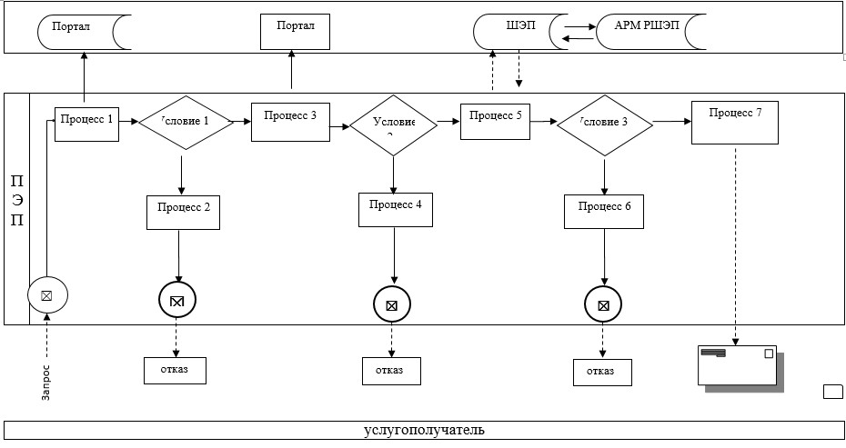

Приложение 2 к регламенту государственной услуги "Установление опеки или попечительства над ребенком-сиротой (детьми-сиротами) и ребенком (детьми), оставшимся без попечения родителей"
Справочник бизнес-процессов оказания государственной услуги через услугодателя
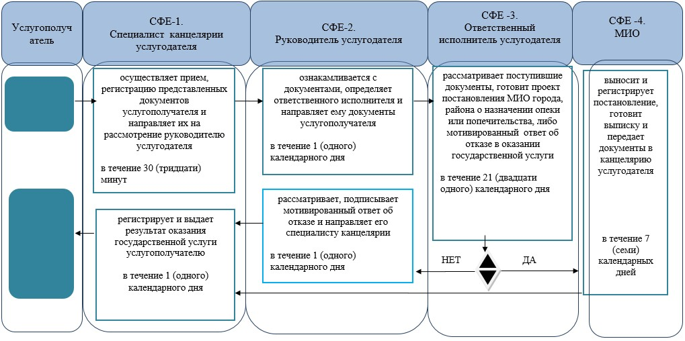

Приложение 3 к регламенту государственной услуги "Установление опеки или попечительства над ребенком-сиротой (детьми-сиротами) и ребенком (детьми), оставшимся без попечения родителей"
Справочник бизнес-процессов оказания государственной услуги через Государственную корпорацию

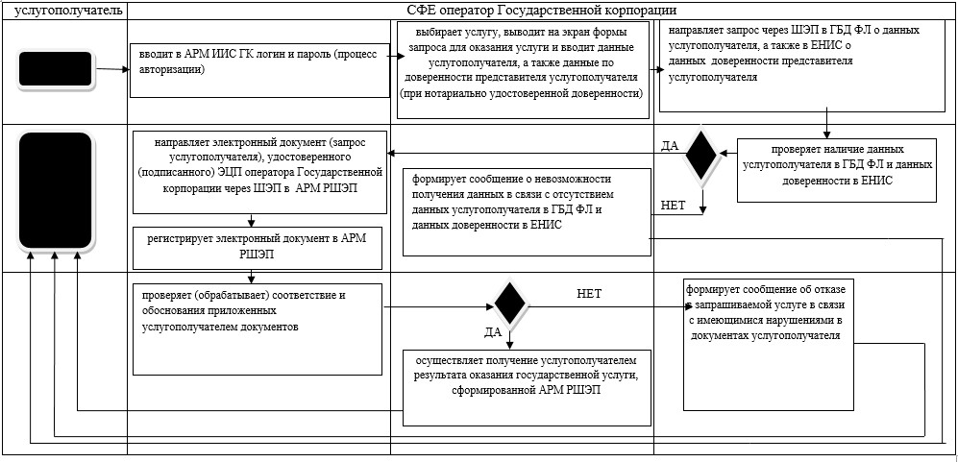
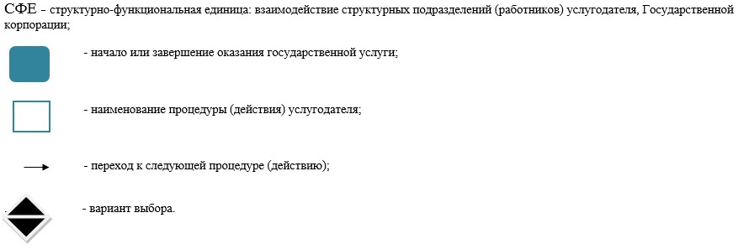

Утвержден постановлением
акимата Актюбинской области
от 9 июля 2015 года № 249
Регламент государственной услуги "Выдача справок в единый накопительный пенсионный фонд и (или) добровольный накопительный пенсионный фонд, банки, в органы внутренних дел для распоряжения имуществом несовершеннолетних детей и оформления наследства несовершеннолетним детям"
Сноска. Регламент – в редакции постановления акимата Актюбинской области от 23.08.2016 № 367 (вводится в действие по истечении десяти календарных дней после дня его первого официального опубликования).
1. Общие положения
1. Государственная услуга "Выдача справок в единый накопительный пенсионный фонд и (или) добровольный накопительный пенсионный фонд, банки, в органы внутренних дел для распоряжения имуществом несовершеннолетних детей и оформления наследства несовершеннолетним детям" (далее - государственная услуга) оказывается отделами образования города Актобе и районов Актюбинской области (далее- услугодатель).
Прием заявления и выдача результата оказания государственной услуги осуществляются через:
некоммерческое акционерное общество "Государственная корпорация "Правительство для граждан" (далее – Государственная корпорация);
веб-портал "электронного правительства" www.egov.kz (далее – портал).
2. Форма оказания государственной услуги: электронная (частично автоматизированная) и (или) бумажная.
3. Результат оказания государственной услуги:
1) справка в единый накопительный пенсионный фонд по форме согласно приложению 1 к стандарту государственной услуги "Выдача справок в единый накопительный пенсионный фонд и (или) добровольный накопительный пенсионный фонд, банки, в органы внутренних дел для распоряжения имуществом несовершеннолетних детей и оформления наследства несовершеннолетним детям" (далее – Стандарт), утвержденного приказом Министра образования и науки Республики Казахстан от 13 апреля 2015 года № 198 "Об утверждении стандартов государственных услуг, оказываемых в сфере семьи и детей" (зарегистрированного в Реестре государственной регистрации нормативных правовых актов за №11184);
2) справка в органы внутренних дел для распоряжения имуществом несовершеннолетних детей по форме согласно приложению 2 к Стандарту;
3) справка в банки для распоряжения имуществом несовершеннолетних детей по форме согласно приложению 3 к Стандарту.
Форма предоставления результата оказания государственной услуги: электронная и (или) бумажная.
На портале результат оказания государственной услуги направляется и хранится в "личном кабинете" услугополучателя в форме электронного документа, подписанного электронной цифровой подписью (далее – ЭЦП) уполномоченного лица услугодателя.
2. Описание порядка действий структурных подразделений (работников) услугодателя в процессе оказания государственной услуги
4. Основанием для начала действия по оказанию государственной услуги является:
1) при обращении в Государственную корпорацию – заявления по форме согласно приложениям 4, 5, 6 к Стандарту;
2) при обращении через портал – запрос, в форме электронного документа, подписанного ЭЦП услугополучателя.
Прием пакета документов и выдача результата оказания государственной услуги через структурные подразделения (работников) услугодателя не осуществляется.
3. Описание порядка взаимодействия структурных подразделений (работников) услугодателя в процессе оказания государственной услуги
5. Перечень структурных подразделений (работников) услугодателя, которые участвуют в процессе оказания государственной услуги:
1) руководитель услугодателя;
2) ответственный исполнитель услугодателя.
Прием пакета документов и выдача результата оказания государственной услуги через структурные подразделения (работников) услугодателя не осуществляется.
4. Описание порядка взаимодействия с Государственной корпорацией, а также порядка использования информационных систем в процессе оказания государственной услуги
6. Описание порядка обращения в Государственную корпорацию, длительность обработки запроса услугополучателя:
1) услугополучатель согласно пункта 9 Стандарта подает заявление и необходимые документы оператору Государственной корпорации;
2) процесс 1 – оператор Государственной корпорации вводит в автоматизированное рабочее место интегрированной информационной системы Государственной корпорации (далее – АРМ ИИС ГК) логин и пароль (процесс авторизации) для оказания государственной услуги;
3) процесс 2 – выбирает услуги, выводит на экран формы запроса для оказания услуги и вводит данные услугополучателя, а также данные по доверенности представителя услугополучателя (при нотариально удостоверенной доверенности);
4) процесс 3 – направляет запрос через шлюз электронного правительства (далее – ШЭП) в государственную базу данных физических лиц (далее - ГБД ФЛ) о данных услугополучателя, а также в Единой нотариальной информационной системе (далее - ЕНИС) о данных доверенности представителя услугополучателя;
5) условие 1 – проверяет наличие данных услугополучателя в ГБД ФЛ и данных доверенности в ЕНИС;
6) процесс 4 – формирует сообщение о невозможности получения данных в связи с отсутствием данных услугополучателя в ГБД ФЛ и данных доверенности в ЕНИС;
7) процесс 5 – направляет электронный документ (запрос услугополучателя), удостоверенный (подписанный) ЭЦП оператора Государственной корпорации через ШЭП в автоматизированное рабочее место регионального шлюза электронного правительства (далее - АРМ РШЭП).
7. Описание процесса получения результата оказания государственной услуги через Государственную корпорацию с указанием каждой процедуры (действия), его длительность:
1) процесс 6 – регистрирует электронный документ в АРМ РШЭП;
2) условие 2 – проверяет (обрабатывает) соответствие и основания приложенных услугополучателем документов;
3) процесс 7 – формирует сообщение об отказе в запрашиваемой услуге в связи с имеющимися нарушениями в документах услугополучателя;
4) процесс 8 – осуществляет получение услугополучателем результата оказания государственной услуги, сформированной АРМ РШЭП.
8. Описание порядка обращения и последовательности процедур (действий) услугодателя и услугополучателя при оказании государственной услуги через портал:
1) услугополучатель осуществляет регистрацию на портале с помощью индивидуального идентификационного номера (далее – ИИН), а также пароля;
2) процесс 1 – услугополучатель вводит ИИН и пароль (процесс авторизации) на портале для получения услуги;
3) условие 1 – проверяет подлинности данных о зарегистрированном на портале услугополучателе через ИИН и пароль;
4) процесс 2 – формирует сообщение об отказе порталом в авторизации в связи с имеющимися нарушениями в данных услугополучателя;
5) процесс 3 – услугополучатель выбирает услугу, указанную в настоящем регламенте, выводит на экран формы запроса для оказания услуги и заполняет формы (ввод данных) услугополучателя с учетом ее структуры и форматных требований, прикрепляет к форме запроса необходимые копии документов в электронном виде, указанные в Стандарте, а также выбирает регистрационного свидетельства ЭЦП услугополучателя для удостоверения (подписания) запроса;
6) условие 2 – проверяет на портале срок действия регистрационного свидетельства ЭЦП и отсутствия в списке отозванных (аннулированных) регистрационных свидетельств, а также соответствие идентификационных данных (между ИИН указанным в запросе и ИИН указанным в регистрационном свидетельстве ЭЦП);
7) процесс 4 – формирует сообщение об отказе в запрашиваемой услуге в связи с не подтверждением подлинности ЭЦП услугополучателя;
8) процесс 5 – направляет электронный документ (запрос услугополучателя), удостоверенный (подписанный) ЭЦП услугополучателя через ШЭП в АРМ РШЭП для обработки запроса услугодателя;
9) условие 3 – услугодатель проверяет соответствие приложенных услугополучателем документов, указанных в Стандарте и основания для оказания услуги;
10) процесс 6 – формирует сообщение об отказе в запрашиваемой услуге в связи с имеющимися нарушениями в документах услугополучателя;
11) процесс 7 – услугополучатель получает результат услуги (уведомление в форме электронного документа), сформированной АРМ РШЭП. Результат оказания государственной услуги направляется услугополучателю в "личный кабинет" в виде электронного документа, удостоверенного ЭЦП уполномоченного лица услугодателя.
Функциональные взаимодействия информационных систем, задействованных при оказании государственной услуги через портал приведены диаграммой согласно приложению 1 к настоящему регламенту.
9. Подробное описание последовательности процедур (действий), взаимодействий структурных подразделений (работников) услугодателя в процессе оказания государственной услуги отражается в справочнике бизнес-процессов оказания государственной услуги согласно приложению 2 к настоящему регламенту. Справочник бизнес-процессов оказания государственной услуги размещается на интернет-ресурсе услугодателя.
Приложение 1 к регламенту государственной услуги "Выдача справок в единый накопительный пенсионный фонд и (или) добровольный накопительный пенсионный фонд, банки, в органы внутренних дел для распоряжения имуществом несовершеннолетних детей и оформления наследства несовершеннолетним детям"
Диаграмма функционального взаимодействия информационных систем, задействованных в оказании государственной услуги через портал
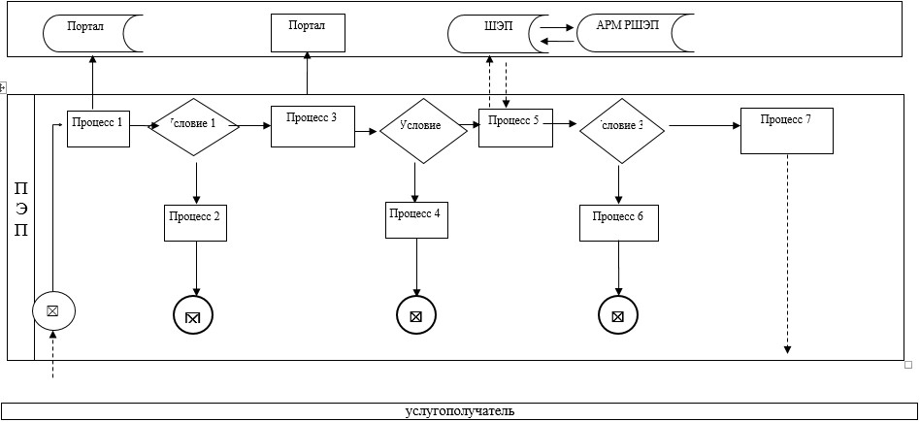

Приложение 2 к регламенту государственной услуги "Выдача справок в единый накопительный пенсионный фонд и (или) добровольный накопительный пенсионный фонд, банки, в органы внутренних дел для распоряжения имуществом несовершеннолетних детей и оформления наследства несовершеннолетним детям"
Справочник бизнес-процессов оказания государственной услуги
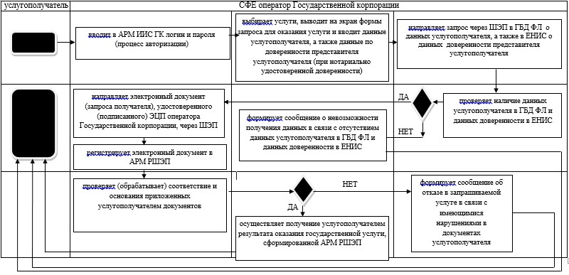
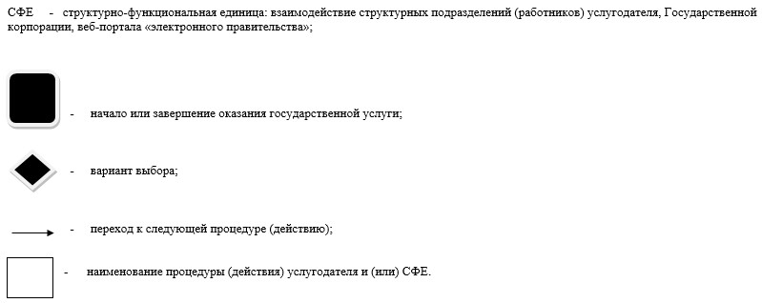

Утвержден постановлением
акимата Актюбинской области
от 9 июля 2015 года № 249
Регламент государственной услуги "Выдача справок органов, осуществляющих функции по опеке или попечительству для оформления сделок с имуществом, принадлежащим на праве собственности несовершеннолетним детям"
Сноска. Регламент – в редакции постановления акимата Актюбинской области от 23.08.2016 № 367 (вводится в действие по истечении десяти календарных дней после дня его первого официального опубликования).
1. Общие положения
1. Государственная услуга "Выдача справок органов, осуществляющих функции по опеке или попечительству для оформления сделок с имуществом, принадлежащим на праве собственности несовершеннолетним детям" (далее – государственная услуга) оказывается отделами образования города Актобе и районов Актюбинской области (далее - услугодатель).
Прием заявления и выдача результата оказания государственной услуги осуществляются через:
некоммерческое акционерное общество "Государственная корпорация "Правительство для граждан" (далее – Государственная корпорация);
веб-портал "электронного правительства" www.egov.kz (далее – портал).
2. Форма оказания государственной услуги: электронная (частично автоматизированная) и (или) бумажная.
3. Результат оказания государственной услуги: выдача справки органов, осуществляющих функции по опеке или попечительству, для оформления сделок с имуществом, принадлежащим на праве собственности несовершеннолетним детям, выдаваемая по месту нахождения недвижимого имущества, по форме согласно приложению 1 к стандарту государственной услуги "Выдача справок органов, осуществляющих функции по опеке или попечительству для оформления сделок с имуществом, принадлежащим на праве собственности несовершеннолетним детям" (далее – Стандарт), утвержденного приказом Министра образования и науки Республики Казахстан от 13 апреля 2015 года № 198 "Об утверждении стандартов государственных услуг, оказываемых в сфере семьи и детей" (зарегистрированного в Реестре государственной регистрации нормативных правовых актов за №11184) либо мотивированный ответ об отказе в оказании государственной услуги в случаях и по основаниям, предусмотренным пунктом 10 Стандарта.
Форма предоставления результата оказания государственной услуги: электронная (частично автоматизированная) и (или) бумажная.
На портале результат оказания государственной услуги направляется в "личный кабинет" услугополучателя в форме электронного документа, подписанного электронной цифровой подписью (далее – ЭЦП) уполномоченного лица услугодателя.
2. Описание порядка действий структурных подразделений (работников) услугодателя в процессе оказания государственной услуги
4. Основанием для начала действия по оказанию государственной услуги является:
1) при обращении в Государственную корпорацию – заявления по форме согласно приложениям 2, 3 к Стандарту;
2) при обращении через портал – запрос, в форме электронного документа, подписанного ЭЦП услугополучателя.
Прием пакета документов и выдача результата оказания государственной услуги через структурные подразделения (работников) услугодателя не осуществляется.
3. Описание порядка взаимодействия структурных подразделений (работников) услугодателя в процессе оказания государственной услуги
5. Перечень структурных подразделений (работников) услугодателя, которые участвуют в процессе оказания государственной услуги:
1) руководитель услугодателя;
2) ответственный исполнитель услугодателя.
Прием пакета документов и выдача результата оказания государственной услуги через структурные подразделения (работников) услугодателя не осуществляется.
4. Описание порядка взаимодействия с Государственной корпорацией, а также порядка использования информационных систем в процессе оказания государственной услуги
6. Описание порядка обращения в Государственную корпорацию, длительность обработки запроса услугополучателя:
1) услугополучатель согласно пункта 9 Стандарта подает заявление и необходимые документы оператору Государственной корпорации;
2) процесс 1 – оператора Государственной корпорации вводит в автоматизированное рабочее место интегрированной информационной системы Государственной корпорации (далее – АРМ ИИС ГК) логина и пароля (процесс авторизации) для оказания государственной услуги;
3) процесс 2 – выбирает услуги, вывод на экран формы запроса для оказания услуги и вводит данные услугополучателя, а также данных по доверенности представителя услугополучателя (при нотариально удостоверенной доверенности);
4) процесс 3 – направляет запрос через шлюз электронного правительства (далее – ШЭП) в государственную базу данных физических лиц (далее - ГБД ФЛ) о данных услугополучателя, а также в Единой нотариальной информационной системе (далее - ЕНИС) – о данных доверенности представителя услугополучателя;
5) условие 1 – проверяет наличие данных услугополучателя в ГБД ФЛ и данных доверенности в ЕНИС;
6) процесс 4 – формирует сообщение о невозможности получения данных в связи с отсутствием данных услугополучателя в ГБД ФЛ и данных доверенности в ЕНИС;
7) процесс 5 – направляет электронный документ (запроса услугополучателя) удостоверенного (подписанного) ЭЦП оператора Государственной корпорации через ШЭП в автоматизированное рабочее месте регионального шлюза электронного правительства (далее - АРМ РШЭП).
7. Описание процесса получения результата оказания государственной услуги через Государственную корпорацию с указанием каждой процедуры (действия), его длительность:
1) процесс 6 – регистрирует электронный документ в АРМ РШЭП;
2) условие 2 – проверяет (обрабатывает) соответствие и основания приложенных услугополучателем документов;
3) процесс 7 – формирует сообщение об отказе в запрашиваемой услуге в связи с имеющимися нарушениями в документах услугополучателя;
4) процесс 8 – осуществляет получение услугополучателем результата оказания государственной услуги, сформированной АРМ РШЭП.
8. Описание порядка обращения и последовательности процедур (действий) услугодателя и услугополучателя при оказании государственной услуги через портал:
1) услугополучатель осуществляет регистрацию на портале с помощью индивидуального идентификационного номера (далее – ИИН), а также пароля;
2) процесс 1 – услугополучатель вводит ИИН и пароль (процесс авторизации) на портале для получения услуги;
3) условие 1 – проверяет подлинности данных о зарегистрированном на портале услугополучателе через ИИН и пароль;
4) процесс 2 – формирует сообщение об отказе порталом в авторизации в связи с имеющимися нарушениями в данных услугополучателя;
5) процесс 3 – услугополучатель выбирает услугу, указанную в настоящем регламенте, выводит на экран формы запроса для оказания услуги и заполняет формы (ввод данных) услугополучателя с учетом ее структуры и форматных требований, прикрепляет к форме запроса необходимые копии документов в электронном виде, указанные в Стандарте, а также выбирает регистрационного свидетельства ЭЦП услугополучателя для удостоверения (подписания) запроса;
6) условие 2 – проверяет на портале срок действия регистрационного свидетельства ЭЦП и отсутствия в списке отозванных (аннулированных) регистрационных свидетельств, а также соответствие идентификационных данных (между ИИН указанным в запросе и ИИН указанным в регистрационном свидетельстве ЭЦП);
7) процесс 4 – формирует сообщение об отказе в запрашиваемой услуге в связи с не подтверждением подлинности ЭЦП услугополучателя;
8) процесс 5 – направляет электронный документ (запрос услугополучателя), удостоверенный (подписанный) ЭЦП услугополучателя через ШЭП в АРМ РШЭП для обработки запроса услугодателя;
9) условие 3 – услугодатель проверяет соответствие приложенных услугополучателем документов, указанных в Стандарте и основания для оказания услуги;
10) процесс 6 – формирует сообщение об отказе в запрашиваемой услуге в связи с имеющимися нарушениями в документах услугополучателя;
11) процесс 7 – услугополучатель получает результат услуги (уведомление в форме электронного документа), сформированной АРМ РШЭП. Результат оказания государственной услуги направляется услугополучателю в "личный кабинет" в виде электронного документа, удостоверенного ЭЦП уполномоченного лица услугодателя.
Функциональные взаимодействия информационных систем, задействованных при оказании государственной услуги через портал приведены диаграммой согласно приложению 1 к настоящему регламенту.
9. Подробное описание последовательности процедур (действий), взаимодействий структурных подразделений (работников) услугодателя в процессе оказания государственной услуги отражается в справочнике бизнес-процессов оказания государственной услуги согласно приложению 2 к настоящему регламенту. Справочник бизнес-процессов оказания государственной услуги размещается на интернет-ресурсе услугодателя.
Приложение 1 к регламенту государственной услуги "Выдача справок органов, осуществляющих функции по опеке или попечительству для оформления сделок с имуществом, принадлежащим на праве собственности несовершеннолетним детям"
Диаграмма функционального взаимодействия информационных систем, задействованных в оказании государственной услуги через портал
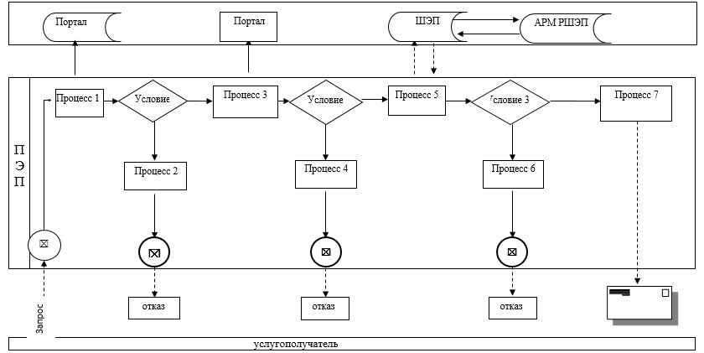

Приложение 2 к регламенту государственной услуги "Выдача справок органов, осуществляющих функции по опеке или попечительству для оформления сделок с имуществом, принадлежащим на праве собственности несовершеннолетним детям"
Справочник бизнес-процессов оказания государственной услуги

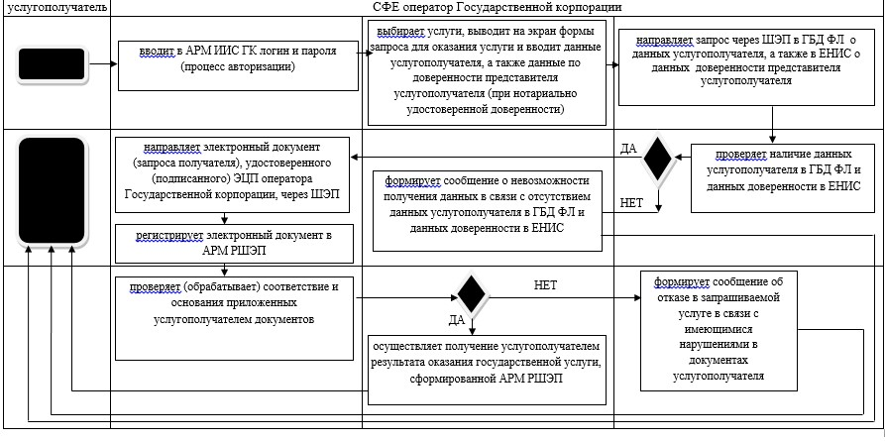
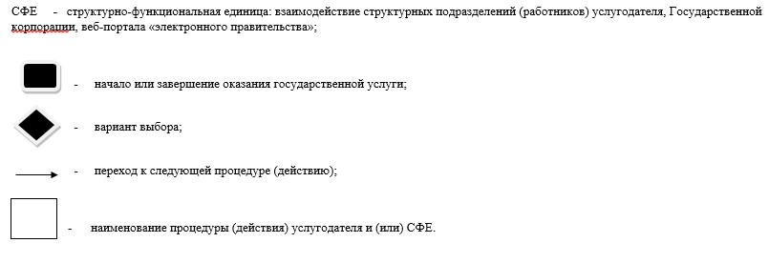

Утвержден постановлением
акимата Актюбинской области
от 9 июля 2015 года № 249
Регламент государственной услуги "Предоставление бесплатного подвоза к общеобразовательным организациям и обратно домой детям, проживающим в отдаленных сельских пунктах"
1. Общие положения
1. Государственная услуга "Предоставление бесплатного подвоза к общеобразовательным организациям и обратно домой детям, проживающим в отдаленных сельских пунктах" (далее – государственная услуга) оказывается аппаратом акима поселка, села, сельского округа (далее – услугодатель).
Прием заявлений и выдача результатов оказания государственной услуги осуществляется через канцелярию услугодателя.
2. Форма оказываемой государственной услуги: бумажная.
3. Результат оказания государственной услуги - справка об обеспечении бесплатным подвозом к общеобразовательной организации образования и обратно домой (далее - справка) по форме согласно приложению 1 к стандарту государственной услуги "Предоставление бесплатного подвоза к общеобразовательным организациям и обратно домой детям, проживающим в отдаленных сельских пунктах", утвержденному приказом Министра образования и науки Республики Казахстан от 13 апреля 2015 года № 198 "Об утверждении стандартов государственных услуг, оказываемых в сфере семьи и детей" (далее - Стандарт).
Форма предоставления результата оказания государственной услуги – бумажная.
2. Описание порядка действий структурных подразделений (работников) услугодателя в процессе оказания государственной услуги
4. Основанием для начала действия по оказанию государственной услуги является заявление по форме согласно приложению 2 к Стандарту.
5. Содержание каждой процедуры (действия), входящей в состав процесса оказания государственной услуги, длительность его выполнения:
1) ответственный исполнитель услугодателя осуществляет прием документов, их регистрацию (15 (пятнадцати) минут).
2) руководитель услугодателя ознакамливается и направляет документы ответственному исполнителю (не более 1 (одного) рабочего дня);
3) ответственный исполнитель услугодателя рассматривает поступившие документы, готовит проект справки услугополучателю или мотивированный ответ об отказе (не более 3 (трех) рабочих дней);
4) руководитель услугодателя подписывает справку или мотивированный ответ об отказе (не более 1 (одного) рабочего дня).
Результат - выдача услугополучателю результатов оказания государственной услуги.
6. Перечень структурных подразделений (работников) услугодателя, которые участвуют в процессе оказания государственной услуги:
1) руководитель услугодателя;
2) ответственный исполнитель услугодателя.
7. Подробное описание последовательности процедур (действий), взаимодействий структурных подразделений (работников) услугодателя в процессе оказания государственной услуги отражается в справочнике бизнес-процессов оказания государственной услуги согласно приложению к настоящему регламенту. Справочник бизнес-процессов оказания государственной услуги размещается на интернет - ресурсе услугодателя.
Приложение 1 к регламенту
государственной услуги
"Предоставление бесплатного
подвоза к общеобразовательным
организациям и обратно домой
детям, проживающим в
отдаленных сельских пунктах"
Справочник бизнес-процессов оказания государственной услуги "Предоставление бесплатного подвоза к общеобразовательным организациям и обратно домой детям, проживающим в отдаленных сельских пунктах"
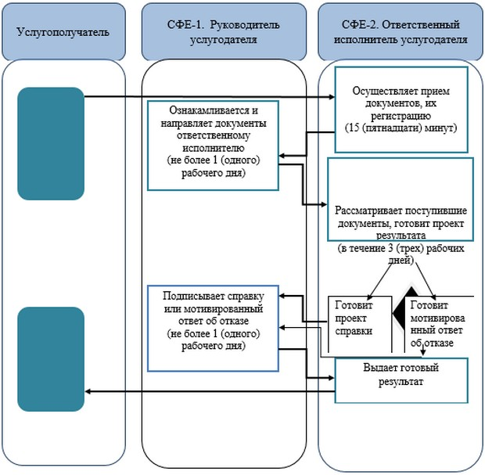

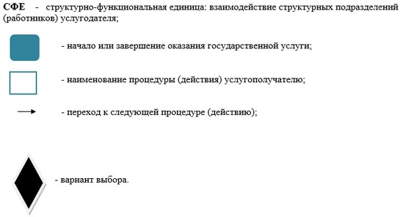

Утвержден постановлением
акимата Актюбинской области
от 9 июля 2015 года № 249
Регламент государственной услуги "Предоставление бесплатного и льготного питания отдельным категориям обучающихся и воспитанников в общеобразовательных школах"
1. Общие положения
1. Государственная услуга "Предоставление бесплатного и льготного питания отдельным категориям обучающихся и воспитанников в общеобразовательных школах" (далее – государственная услуга) оказывается местными исполнительными органами районов, городов областного значения (далее - услугодатель).
Прием заявлений и выдача результатов оказания государственных услуг осуществляются через:
1) канцелярию услугодателя;
2) веб-портал "электронного правительства": www.egov.kz (далее – портал).
2. Форма оказываемой государственной услуги: электронная (частично автоматизированная) и (или) бумажная.
3. Результат оказания государственной услуги- справка о предоставлении бесплатного льготного питания отдельным категориям обучающихся и воспитанников в общеобразовательной школе согласно приложению 1 к стандарту государственной услуги (далее – справка) "Предоставление бесплатного и льготного питания отдельным категориям обучающихся и воспитанников в общеобразовательных школах", утвержденному приказом Министра образования и науки Республики Казахстан от 13 апреля 2015 года № 198 "Об утверждении стандартов государственных услуг, оказываемых в сфере семьи и детей" (далее – Стандарт).
Форма предоставления результата оказания государственной услуги – электронная. В случае обращения услугополучателя за получением государственной услуги на бумажном носителе результат оформляется в электронном формате, распечатывается и заверяется подписью руководителя услугодателя.
2. Описание порядка действий структурных подразделений (работников) услугодателя в процессе оказания государственной услуги
4. Основанием для начала процедуры (действия) по оказанию государственной услуги является:
при обращении к услугодателю заявление установленной формы согласно приложению 2 к Стандарту;
при обращении на портал запрос в форме электронного документа, удостоверенного электронной цифровой подписью (далее - ЭЦП) услугополучателя.
Прием перечня документов для получения государственной услуги осуществляется согласно пункту 9 Стандарта.
5. Содержание каждой процедуры (действия), входящей в состав процесса оказания государственной услуги, длительность его выполнения:
1) ответственный исполнитель услугодателя осуществляет прием документов, их регистрацию (не более 15 (пятнадцати) минут);
2) руководитель услугодателя ознакамливается и направляет документы ответственному исполнителю (не более 1 (одного) рабочего дня);
3) ответственный исполнитель услугодателя рассматривает поступившие документы, готовит проект справки услугополучателю или мотивированный ответ об отказе (не более 3 (трех) рабочих дней);
4) руководитель услугодателя подписывает справку или мотивированный ответ об отказе (не более 1 (одного) рабочего дня).
Результат - выдача услугополучателю результатов оказания государственной услуги.
6. Перечень структурных подразделений (работников) услугодателя, которые участвуют в процессе оказания государственной услуги:
1) руководитель услугодателя;
2) ответственный исполнитель услугодателя.
3. Описание порядка взаимодействия использования информационных систем в процессе оказания государственной услуги
7. Описание порядка обращения при оказании государственной услуги через портал и последовательности процедур (действий) услугодателя и услугополучателя:
1) услугополучатель осуществляет регистрацию на Портале с помощью индивидуального идентификационного номера (далее – ИИН) , а также пароля ;
2) процесс 1 – ввод услугополучателем ИИН и пароля (процесс авторизации) на Портале для получения услуги;
3) условие 1 – проверка на Портале подлинности данных о зарегистрированном услугополучателе через ИИН и пароль;
4) процесс 2 – формирование Порталом сообщения об отказе в авторизации в связи с имеющимися нарушениями в данных услугополучателя;
5) процесс 3 – выбор услугополучателем услуги, указанной в настоящем регламенте, вывод на экран формы запроса для оказания услуги и заполнение услугополучателем формы (ввод данных) с учетом ее структуры и форматных требований, прикрепление к форме запроса необходимых копий документов в электронном виде, указанном в Стандарте, а также выбор услугополучателем регистрационного свидетельства ЭЦП для удостоверения (подписания) запроса;
6) условие 2 – проверка на Портале срока действия регистрационного свидетельства ЭЦП и отсутствия в списке отозванных (аннулированных) регистрационных свидетельств, а также соответствия идентификационных данных (между ИИН, указанном в запросе, и ИИН, указанном в регистрационном свидетельстве ЭЦП);
7) процесс 4 – формирование сообщения об отказе в запрашиваемой услуге в связи с не подтверждением подлинности ЭЦП услугополучателя;
8) процесс 5 – направление электронного документа (запроса услугополучателя), удостоверенного (подписанного) ЭЦП услугополучателя через ШЭП в АРМ РШЭП для обработки запроса услугодателем;
9) условие 3 – проверка услугодателем соответствия приложенных услугополучателем документов, указанных в Стандарте и основания для оказания услуги;
10) процесс 6 - формирование сообщения об отказе в запрашиваемой услуге в связи с имеющимися нарушениями в документах услугополучателя;
11) процесс 7 – получение услугополучателем результата услуги (уведомление в форме электронного документа), сформированного Порталом. Результат оказания государственной услуги направляется услугополучателю в "личный кабинет" в форме электронного документа, удостоверенного ЭЦП уполномоченного лица услугодателя.
Функциональные взаимодействия информационных систем, задействованных при оказании государственной услуги через Портал приведены диаграммой 1 согласно приложению 1 к настоящему регламенту.
8. Подробное описание последовательности процедур (действий), взаимодействий структурных подразделений (работников) услугодателя в процессе оказания государственной услуги отражается в справочнике бизнес-процессов оказания государственной услуги согласно приложению 2 к настоящему регламенту. Справочник бизнес-процессов оказания государственной услуги размещается на интернет-ресурсе услугодателя.
Приложение 1 к регламенту
государственной услуги
"Прием документов для
предоставления бесплатного
и льготного питания отдельным
категориям обучающихся
и воспитанников в
общеобразовательных школах"
Диаграмма функционального взаимодействия информационных систем, задействованных в оказании государственной услуги через портал
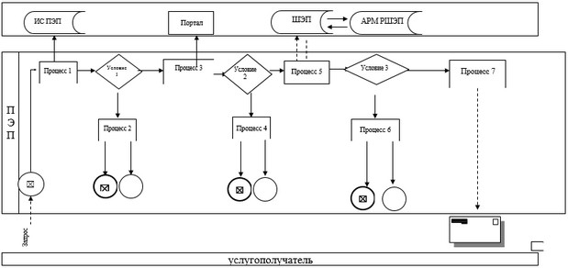

Приложение 2 к регламенту
государственной услуги
"Прием документов для
предоставления бесплатного
и льготного питания отдельным
категориям обучающихся и
воспитанников в
общеобразовательных школах"
Справочник бизнес-процессов оказания государственной услуги "Предоставление бесплатного и льготного питания отдельным категориям обучающихся и воспитанников в общеобразовательных школах"
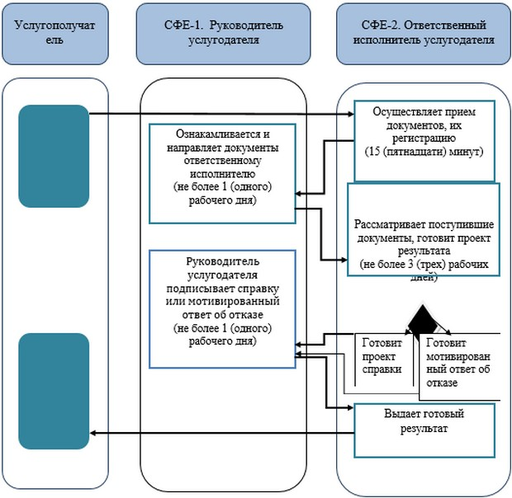

Утвержден постановлением
акимата Актюбинской области
от 9 июля 2015 года № 249
Регламент государственной услуги "Назначение выплаты пособия опекунам или попечителям на содержание ребенка-сироты (детей-сирот) и ребенка (детей), оставшегося без попечения родителей"
Сноска. Регламент – в редакции постановления акимата Актюбинской области от 23.08.2016 № 367 (вводится в действие по истечении десяти календарных дней после дня его первого официального опубликования).
1. Общие положения
1. Государственная услуга "Назначение выплаты пособия опекунам или попечителям на содержание ребенка-сироты (детей-сирот) и ребенка (детей), оставшегося без попечения родителей" (далее – государственная услуга) оказывается отделами образования города Актобе и районов Актюбинской области (далее – услугодатель).
Прием заявления и выдача результата оказания государственной услуги осуществляются через:
канцелярию услугодателя;
некоммерческое акционерное общество "Государственная корпорация "Правительство для граждан" (далее – Государственная корпорация);
веб-портал "электронного правительства" www.egov.kz (далее – портал).
2. Форма оказания государственной услуги: электронная (частично автоматизированная) и (или) бумажная.
3. Результат оказания государственной услуги: решение о назначении пособия опекунам или попечителям на содержание ребенка-сироты (детей–сирот) и ребенка (детей), оставшегося без попечения родителей, (далее - решение) по форме согласно приложению 1 к стандарту государственной услуги "Назначение выплаты пособия опекунам или попечителям на содержание ребенка-сироты (детей-сирот) и ребенка (детей), оставшегося без попечения родителей" (далее – Стандарт), утвержденного приказом Министра образования и науки Республики Казахстан от 13 апреля 2015 года № 198 "Об утверждении стандартов государственных услуг, оказываемых в сфере семьи и детей" (зарегистрированного в Реестре государственной регистрации нормативных правовых актов № 11184).
Форма предоставления результата оказания государственной услуги: электронная и (или) бумажная.
На портале результат оказания государственной услуги направляется услугополучателю в "личный кабинет" в форме электронного документа, подписанного электронной цифровой подписью (далее – ЭЦП) уполномоченного лица услугодателя.
2. Описание порядка действий структурных подразделений (работников) услугодателя в процессе оказания государственной услуги
4. Основанием для начала действия по оказанию государственной услуги является:
1) при обращении через канцелярию услугодателя и Государственную корпорацию: заявление по форме согласно приложению 2 к Стандарту;
2) при обращении через портал: электронный запрос.
5. Содержание каждой процедуры (действия) и его результат, входящей в состав процесса оказания государственной услуги, длительность его выполнения:
1) подача документов – услугополучатель (либо его представитель по доверенности) предоставляет услугодателю документы согласно пункту 9 Стандарта;
2) прием документов - специалист канцелярии услугодателя в течение 30 (тридцати) минут принимает, регистрирует документы и предоставляет их руководителю услугодателя. При приеме документов услугополучателю выдается расписка о приеме соответствующих документов;
3) распределение документов - руководитель услугодателя в течение 1 (одного) рабочего дня рассматривает документы и направляет их ответственному исполнителю услугодателя;
4) подготовка результата оказываемой услуги - ответственный исполнитель услугодателя в течение 7 (семи) рабочих дней рассматривает поступившие документы, готовит решение, направляет его на рассмотрение и подпись руководителю услугодателя;
5) формирование результата оказываемой услуги - руководитель услугодателя в течение 1 (одного) рабочего дня рассматривает и подписывает решение;
6) регистрация и выдача результата оказываемой услуги - специалист канцелярии услугодателя в течение 1 (одного) рабочего дня регистрирует и выдает результат оказания государственной услуги услугополучателю.
3. Описание порядка взаимодействия структурных подразделений (работников) услугодателя в процессе оказания государственной услуги
6. Перечень структурных подразделений (работников), которые участвуют в процессе оказания государственной услуги:
1) специалист канцелярии услугодателя;
2) руководитель услугодателя;
3) ответственный исполнитель услугодателя.
7. Описание последовательности процедур (действий) между структурными подразделениями (работниками) с указанием длительности каждой процедуры (действия).
Специалист канцелярии услугодателя в течение 30 (тридцати) минут осуществляет прием, регистрацию представленных документов услугополучателя и направляет их на рассмотрение руководителю услугодателя.
Руководитель услугодателя в течение 1 (одного) рабочего дня ознакамливается с документами и определяет ответственного исполнителя.
Ответственный исполнитель услугодателя в течение 7 (семи) рабочих дней рассматривает поступившие документы, готовит решение, направляет его на рассмотрение и подпись руководителю услугодателя.
Руководитель услугодателя в течение 1 (одного) рабочего дня рассматривает и подписывает решение.
Специалист канцелярии услугодателя в течение 1 (одного) рабочего дня выдает результат оказания государственной услуги услугополучателю.
4. Описание порядка взаимодействия с Государственной корпорацией, а также порядка использования информационных систем в процессе оказания государственной услуги
8. Описание порядка обращения в Государственную корпорацию, длительность обработки запроса услугополучателя:
1) услугополучатель согласно пункту 9 Стандарта подает заявление и необходимые документы оператору Государственной корпорации;
2) в случае предоставления услугополучателем неполного пакета документов оператор Государственной корпорации отказывает в приеме заявления и выдает расписку об отказе в приеме документов по форме согласно приложению 3 к Стандарту;
3) процесс 1 – оператор Государственной корпорации вводит в автоматизированное рабочее место интегрированной информационной системы Государственной корпорации (далее – АРМ ИИС ГК) логин и пароль (процесс авторизации);
4) процесс 2 – выбирает услугу, выводит на экран формы запроса для оказания услуги и вводит данные услугополучателя, а также данные по доверенности представителя услугополучателя (при нотариально удостоверенной доверенности);
5) процесс 3 – направляет запрос через шлюз электронного правительства (далее – ШЭП) в государственную базу данных физических лиц (далее - ГБД ФЛ) о данных услугополучателя, а также в Единой нотариальной информационной системе (далее - ЕНИС) о данных доверенности представителя услугополучателя;
6) условие 1 – проверяет наличие данных услугополучателя в ГБД ФЛ и данных доверенности в ЕНИС;
7) процесс 4 – формирует сообщение о невозможности получения данных в связи с отсутствием данных услугополучателя в ГБД ФЛ и данных доверенности в ЕНИС;
8) процесс 5 - направляет электронный документ (запрос услугополучателя), удостоверенного (подписанного) ЭЦП оператора Государственной корпорации через ШЭП в автоматизированное рабочее место регионального шлюза электронного правительства (далее - АРМ РШЭП).
9. Описание процесса получения результата оказания государственной услуги через Государственную корпорацию с указанием каждой процедуры (действия), его длительность:
1) процесс 6 – регистрирует электронный документ в АРМ РШЭП;
2) условие 2 – проверяет (обрабатывает) соответствие и обоснования приложенных услугополучателем документов;
3) процесс 7 - формирует сообщение об отказе в запрашиваемой услуге в связи с имеющимися нарушениями в документах услугополучателя;
4) процесс 8 – осуществляет получение услугополучателем результата оказания государственной услуги, сформированной АРМ РШЭП.
10. Описание порядка обращения и последовательности процедур (действий) услугодателя и услугополучателя при оказании государственной услуги через портал:
1) услугополучатель осуществляет регистрацию на портале с помощью индивидуального идентификационного номера (далее – ИИН), а также пароля;
2) процесс 1 – услугополучатель вводит ИИН и пароль (процесс авторизации) на портале для получения услуги;
3) условие 1 – проверяет подлинность данных о зарегистрированном на портале услугополучателе через ИИН и пароль;
4) процесс 2 – формирует сообщение об отказе порталом в авторизации в связи с имеющимися нарушениями в данных услугополучателя;
5) процесс 3 – услугополучатель выбирает настоящую государственную услугу, выводит на экран формы запроса для оказания услуги, заполняет формы (ввод данных) услугополучателя с учетом ее структуры и форматных требований, прикрепляет к форме запроса необходимые копии документов в электронном виде, указанные в пункте 9 Стандарта, а также выбирает регистрационное свидетельство ЭЦП услугополучателя для удостоверения (подписания) запроса;
6) условие 2 – проверяет на портале срок действия регистрационного свидетельства ЭЦП и отсутствия в списке отозванных (аннулированных) регистрационных свидетельств, а также соответствие идентификационных данных (между ИИН указанным в запросе и ИИН указанным в регистрационном свидетельстве ЭЦП);
7) процесс 4 – формирует сообщение об отказе в запрашиваемой услуге в связи с неподтверждением подлинности ЭЦП услугополучателя;
8) процесс 5 – направляет электронный документ (запрос услугополучателя), удостоверенный (подписанный) ЭЦП услугополучателя, через ШЭП в АРМ РШЭП для обработки запроса услугополучателя;
9) условие 3 – услугодатель проверяет соответствие приложенных услугополучателем документов и основания для оказания услуги;
10) процесс 6 - формирует сообщение об отказе в запрашиваемой услуге в связи с имеющимися нарушениями в документах услугополучателя;
11) процесс 7 – услугополучатель получает результат услуги (уведомление в форме электронного документа), сформированной АРМ РШЭП. Результат оказания государственной услуги направляется услугополучателю в "личный кабинет" в виде электронного документа.
Функциональные взаимодействия информационных систем, задействованных при оказании государственной услуги через портал приведены диаграммой согласно приложению 1 к настоящему регламенту.
11. Подробное описание последовательности процедур (действий), взаимодействий структурных подразделений (работников) услугодателя в процессе оказания государственной услуги, а также описание порядка взаимодействия с Государственной корпорацией и порядка использования информационных систем в процессе оказания государственной услуги отражается в справочнике бизнес-процессов оказания государственной услуги согласно приложениям 2, 3 к настоящему регламенту. Справочник бизнес-процессов оказания государственной услуги размещается на интернет-ресурсе услугодателя.
Приложение 1 к регламенту государственной услуги "Назначение выплаты пособия опекунам или попечителям на содержание ребенка-сироты (детей-сирот) и ребенка (детей), оставшегося без попечения родителей"
Диаграмма функционального взаимодействия информационных систем, задействованных в оказании государственной услуги через портал
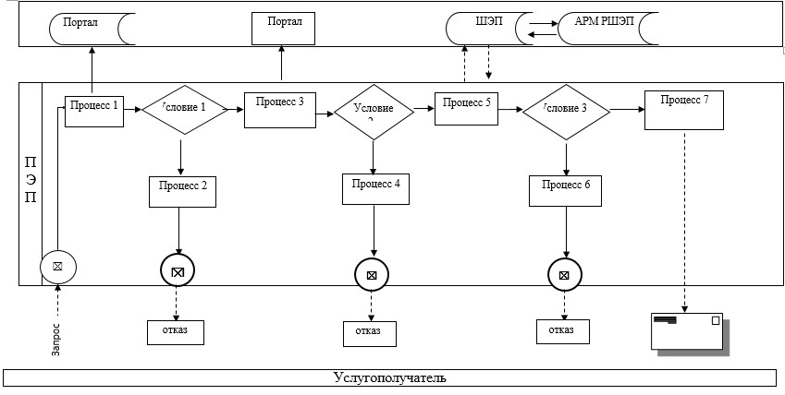

Приложение 2 к регламенту государственной услуги "Назначение выплаты пособия опекунам или попечителям на содержание ребенка-сироты (детей-сирот) и ребенка (детей), оставшегося без попечения родителей"
Справочник бизнес-процессов оказания государственной услуги через услугодателя
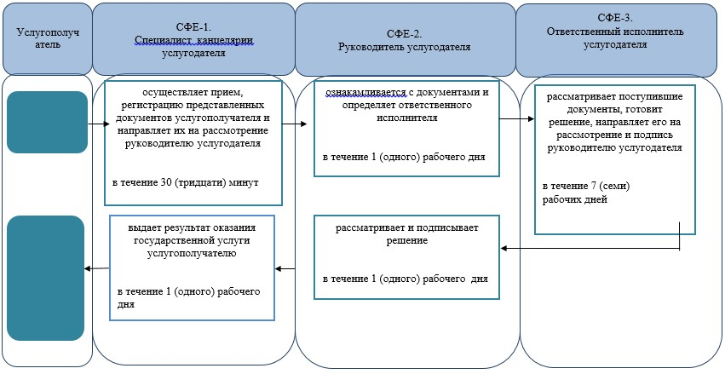

Приложение 3 к регламенту государственной услуги "Назначение выплаты пособия опекунам или попечителям на содержание ребенка-сироты (детей-сирот) и ребенка (детей), оставшегося без попечения родителей"
Справочник бизнес-процессов оказания государственной услуги через Государственную корпорацию

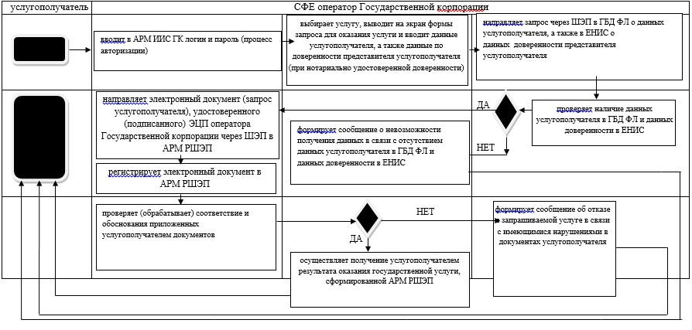
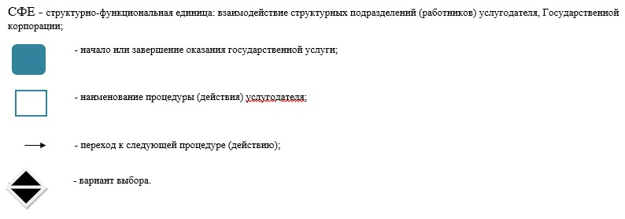
Утвержден постановлением
акимата Актюбинской области
от 9 июля 2015 года № 249
Регламент государственной услуги "Передача ребенка (детей) на патронатное воспитание"
Сноска. Регламент – в редакции постановления акимата Актюбинской области от 04.02.2016 № 33 (порядок введения в действие см. п. 4).
1. Общие положения
1. Государственная услуга "Передача ребенка (детей) на патронатное воспитание" (далее – государственная услуга) оказывается отделами образования города Актобе и районов (далее – услугодатель).
Прием заявления для оказания государственной услуги осуществляется через:
1) канцелярию услугодателя;
2) веб-портал "электронного правительства" www.egov.kz (далее – портал).
Выдача результата оказания государственной услуги осуществляется через канцелярию услугодателя.
2. Форма оказания государственной услуги: электронная (частично автоматизированная) и (или) бумажная.
3. Результат оказания государственной услуги:
при обращении к услугодателю – договор о передаче ребенка (детей) на патронатное воспитание либо мотивированный ответ об отказе в оказании государственной услуги в случаях и по основаниям, предусмотренным пунктом 10 стандарта государственной услуги "Передача ребенка (детей) на патронатное воспитание" (далее – Стандарт), утвержденного приказом Министра образования и науки Республики Казахстан от 2 ноября 2015 года № 619 "О внесении изменений в приказ Министра образования и науки Республики Казахстан от 13 апреля 2015 года № 198 "Об утверждении стандартов государственных услуг, оказываемых в сфере семьи и детей" (зарегистрированный в Реестре государственной регистрации нормативных правовых актов за № 12366);
на портале – уведомление о заключении договора о передаче ребенка (детей) на патронатное воспитание по форме согласно приложению 1 к Стандарту (далее – уведомление о заключении договора) либо мотивированный ответ об отказе в оказании государственной услуги в случаях и по основаниям, предусмотренным пунктом 10 Стандарта.
После получения уведомления о заключении договора, услугополучателю необходимо обратиться по указанному в уведомлении о заключении договора адресу для заключения договора о передаче ребенка (детей) на патронатное воспитание.
Форма предоставления результата оказания государственной услуги: бумажная.
2. Описание порядка действий структурных подразделений (работников) услугодателя в процессе оказания государственной услуги
4. Основанием для начала действия по оказанию государственной услуги является:
1) при обращении к услугодателю: заявление услугополучателя в произвольной форме;
2) при обращении через портал: запрос в форме электронного документа, удостоверенный электронной цифровой подписью (далее – ЭЦП) услугополучателя.
5. Содержание каждой процедуры (действия) и ее результат, входящий в состав процесса оказания государственной услуги, длительность выполнения:
1) специалист канцелярии услугодателя в течение 30 (тридцати) минут осуществляет прием, регистрацию представленных согласно пункту 9 Стандарта документов услугополучателя и направляет их на рассмотрение руководителю услугодателя. При приеме документов специалист канцелярии услугодателя выдает услугополучателю расписку о приеме документов.
Результат: принятие и направление руководителю услугодателя документов услугополучателя, выдача услугополучателю расписки;
2) руководитель услугодателя в течение 1 (одного) календарного дня ознакамливается с документами, определяет ответственного исполнителя и направляет ему документы услугополучателя.
Результат: назначение руководителем услугодателя ответственного исполнителя и направление ему документов услугополучателя;
3) ответственный исполнитель услугодателя в течение 27 (двадцати семи) календарных дней составляет акт обследования жилищно-бытовых условий услугополучателя по форме согласно приложению 2 к Стандарту и готовит проект договора о передаче ребенка (детей) на патронатное воспитание, либо мотивированный ответ об отказе в оказании государственной услуги.
Результат: подготовка проекта результата оказания государственной услуги и направление его руководителю услугодателя;
4) руководитель услугодателя в течение 1 (одного) календарного дня подписывает результат оказания государственной услуги и направляет его специалисту канцелярии услугодателя.
Результат: подписание и направление результата оказания государственной услуги специалисту канцелярии услугодателя;
5) специалист канцелярии услугодателя в течение 1 (одного) календарного дня выдает готовый результат оказания государственной услуги услугополучателю.
Результат: выдача результата оказания государственной услуги услугополучателю.
Сноска. Пункт 5 с изменениями, внесенными постановлением акимата Актюбинской области от 18.05.2017 № 144 (вводится в действие по истечении десяти календарных дней после дня его первого официального опубликования).
3. Описание порядка взаимодействия структурных подразделений (работников) услугодателя в процессе оказания государственной услуги
6. Перечень структурных подразделений (работников) услугодателя, которые участвуют в процессе оказания государственной услуги:
1) специалист канцелярии услугодателя;
2) руководитель услугодателя;
3) ответственный исполнитель услугодателя.
7. Описание последовательности процедур (действий) между структурными подразделениями (работниками) с указанием длительности каждой процедуры (действия).
Специалист канцелярии услугодателя в течение 30 (тридцати) минут осуществляет прием документов услугополучателя, регистрирует их и направляет на рассмотрение руководителю услугодателя, выдает расписку услугополучателю о приеме документов.
Руководитель услугодателя в течение 1 (одного) календарного дня ознакамливается с документами, определяет ответственного исполнителя и направляет ему документы.
Ответственный исполнитель услугодателя в течение 27 (двадцати семи) календарных дней составляет акт обследования жилищно-бытовых условий услугополучателя и готовит проект договора о передаче ребенка (детей) на патронатное воспитание, либо мотивированный ответ об отказе в оказании государственной услуги, и направляет его на подпись руководителю услугодателя.
Руководитель услугодателя в течение 1 (одного) календарного дня подписывает результат оказания государственной услуги и направляет его специалисту канцелярии услугодателя.
Специалист канцелярии услугодателя в течение 1 (одного) календарного дня выдает готовый результат оказания государственной услуги услугополучателю.
4. Описание порядка использования информационных систем в процессе оказания государственной услуги
8. Описание порядка обращения и последовательности процедур (действий) услугодателя и услугополучателя при оказании государственной услуги через портал:
1) услугополучатель осуществляет регистрацию на портале с помощью индивидуального идентификационного номера (далее – ИИН), а также пароля;
2) процесс 1 – ввод услугополучателем ИИН и пароля (процесс авторизации) на портале для получения услуги;
3) условие 1 – проверка на портале подлинности данных о зарегистрированном услугополучателе через ИИН и пароль;
4) процесс 2 – формирование порталом сообщения об отказе в авторизации в связи с имеющимися нарушениями в данных услугополучателя;
5) процесс 3 – выбор услугополучателем услуги, указанной в настоящем регламенте, вывод на экран формы запроса для оказания услуги и заполнение услугополучателем формы (ввод данных) с учетом ее структуры и форматных требований, прикрепление к форме запроса необходимых копий документов в электронном виде, указанные в пункте 9 Стандарта, а также выбор услугополучателем регистрационного свидетельства ЭЦП для удостоверения (подписания) запроса;
6) условие 2 – проверка на портале срока действия регистрационного свидетельства ЭЦП и отсутствия в списке отозванных (аннулированных) регистрационных свидетельств, а также соответствия идентификационных данных (между ИИН указанным в запросе и ИИН указанным в регистрационном свидетельстве ЭЦП);
7) процесс 4 – формирование сообщения об отказе в запрашиваемой услуге в связи с не подтверждением подлинности ЭЦП услугополучателя;
8) процесс 5 – направление электронного документа (запроса услугополучателя) удостоверенного (подписанного) ЭЦП услугополучателя через шлюз электронного правительства (далее – ШЭП) в автоматизированном рабочем месте регионального шлюза электронного правительства (далее - АРМ РШЭП) для обработки запроса услугодателем;
9) условие 3 – проверка услугодателем соответствия приложенных услугополучателем документов и основания для оказания услуги;
10) процесс 6 - формирование сообщения об отказе в запрашиваемой услуге в связи с имеющимися нарушениями в документах услугополучателя;
11) услугодатель в течение 30 (тридцати) календарных дней осуществляет оказание государственной услуги согласно пункту 5 настоящего регламента;
12) процесс 7 – получение услугополучателем уведомления о заключении договора в форме электронного документа, сформированной АРМ РШЭП. Результат оказания государственной услуги направляется услугополучателю в "личный кабинет" в форме электронного документа, удостоверенного ЭЦП уполномоченного лица услугодателя.
Функциональные взаимодействия информационных систем, задействованных при оказании государственной услуги через портал приведены диаграммой согласно приложению 1 к настоящему регламенту.
9. Подробное описание последовательности процедур (действий), взаимодействий структурных подразделений (работников) услугодателя в процессе оказания государственной услуги отражается в справочнике бизнес-процессов оказания государственной услуги согласно приложению 2 к настоящему регламенту. Справочник бизнес-процессов оказания государственной услуги размещается на интернет-ресурсе услугодателя.
Приложение 1 к регламенту
государственной услуги
"Передача ребенка (детей) на
патронатное воспитание"
Диаграмма функционального взаимодействия информационных систем, задействованных в оказании государственной услуги через портал
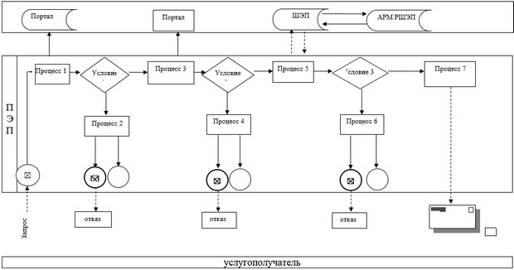

Приложение 2 к регламенту
государственной услуги
"Передача ребенка (детей) на
патронатное воспитание"
Справочник бизнес-процессов оказания государственной услуги
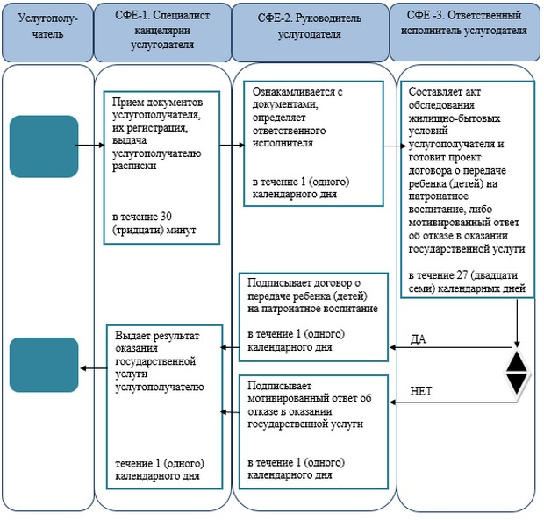

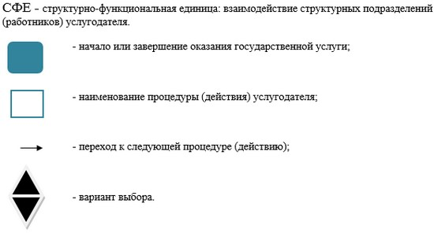

Утвержден постановлением
акимата Актюбинской области
от 9 июля 2015 года № 249
Регламент государственной услуги "Назначение выплаты денежных средств на содержание ребенка (детей), переданного патронатным воспитателям"
Сноска. Регламент - в редакции постановления акимата Актюбинской области от 29.04.2016 № 177 (порядок введения в действие см. п. 4).
1. Общие положения
1. Государственная услуга "Назначение выплаты денежных средств на содержание ребенка (детей), переданного патронатным воспитателям" (далее – государственная услуга) оказывается отделами образования города Актобе и районов Актюбинской области (далее – услугодатель).
Прием заявления и выдача результата оказания государственной услуги осуществляется через:
1) канцелярию услугодателя;
2) веб-портал "электронного правительства" www.egov.kz (далее – портал).
2. Форма оказания государственной услуги: электронная (частично автоматизированная) и (или) бумажная.
3. Результат оказания государственной услуги: решение о назначении денежных средств, выделяемых патронатным воспитателям на содержание ребенка (детей) (далее - решение) по форме согласно приложению 2 стандарта государственной услуги "Назначение выплаты денежных средств на содержание ребенка (детей), переданного патронатным воспитателям" (далее – Стандарт), утвержденного приказом Министра образования и науки Республики Казахстан от 24 марта 2016 года № 210 "О внесении изменений в приказ Министра образования и науки Республики Казахстан от 13 апреля 2015 года № 198 "Об утверждении стандартов государственных услуг, оказываемых в сфере семьи и детей" (зарегистрированного в Реестре государственной регистрации нормативных правовых актов № 13670).
Форма предоставления результата оказания государственной услуги: электронная и (или) бумажная.
В случае обращения услугополучателя за результатом оказания государственной услуги на бумажном носителе результат оказания государственной услуги оформляется в электронной форме, распечатывается, заверяется печатью и подписью уполномоченного лица услугодателя.
На портале результат оказания государственной услуги направляется в "личный кабинет" услугополучателя в форме электронного документа, подписанного электронной цифровой подписью (далее – ЭЦП) уполномоченного лица услугодателя.
2. Описание порядка действий структурных подразделений (работников) услугодателя в процессе оказания государственной услуги
4. Основанием для начала действия по оказанию государственной услуги является:
1) при обращении к услугодателю: заявление по форме согласно приложению 1 к стандарту государственной услуги;
2) при обращении через портал: запрос в форме электронного документа, удостоверенный ЭЦП услугополучателя.
5. Содержание каждой процедуры (действия) и ее результат, входящий в состав процесса оказания государственной услуги, длительность выполнения:
1) специалист канцелярии услугодателя в течение 30 (тридцати) минут осуществляет прием, регистрацию представленных документов услугополучателя согласно пункту 9 Стандарта, выдает услугополучателю расписку о приеме документов и направляет их на рассмотрение руководителю услугодателя.
Результат: принятие у услугополучателя документов и передача их руководителю услугодателя;
2) руководитель услугодателя в течение 1 (одного) рабочего дня ознакамливается с документами, определяет ответственного исполнителя услугодателя и направляет ему документы услугополучателя.
Результат: назначение ответственного исполнителя услугодателя и направление ему документов услугополучателя;
3) ответственный исполнитель услугодателя в течение 2 (двух) рабочих дней рассматривает поступившие документы, готовит решение и направляет его на подпись руководителю услугодателя.
Результат: направление решения на подпись руководителю услугодателя.
4) руководитель услугодателя в течение 1 (одного) рабочего дня рассматривает и подписывает решение, направляет его специалисту канцелярии услугодателя.
Результат: подписание решения и направление его специалисту канцелярии услугодателя;
5) специалист канцелярии услугодателя в течение 1 (одного) рабочего дня выдает готовый результат государственной услуги услугополучателю.
Результат: выдача услугополучателю результата оказания государственной услуги.
3. Описание порядка взаимодействия структурных подразделений (работников) услугодателя в процессе оказания государственной услуги
6. Перечень структурных подразделений (работников) услугодателя, которые участвуют в процессе оказания государственной услуги:
1) специалист канцелярии услугодателя;
2) руководитель услугодателя;
3) ответственный исполнитель услугодателя.
7. Описание последовательности процедур (действий) между структурными подразделениями (работниками) с указанием длительности каждой процедуры (действия).
Специалист канцелярии услугодателя в течение 30 (тридцати) минут осуществляет прием и регистрацию представленных документов услугополучателя, выдает услугополучателю расписку о приеме документов и направляет их на рассмотрение руководителю услугодателя.
Руководитель услугодателя в течение 1 (одного) рабочего дня ознакамливается с документами, определяет ответственного исполнителя и направляет ему документы услугополучателя.
Ответственный исполнитель услугодателя в течение 2 (двух) рабочих дней рассматривает поступившие документы, готовит решение и направляет его на подпись руководителю услугодателя.
Руководитель услугодателя в течение 1 (одного) рабочего дня рассматривает и подписывает решение, направляет его работнику канцелярии услугодателя.
Специалист канцелярии услугодателя в течение 1 (одного) рабочего дня выдает готовый результат оказания государственной услуги услугополучателю.
4. Описание порядка взаимодействия с Государственной корпорацией "Правительство для граждан" и (или) иными услугодателями, а также порядка использования информационных систем в процессе оказания государственной услуги
8. Описание порядка обращения и последовательности процедур (действий) услугодателя и услугополучателя при оказании государственной услуги через портал:
1) услугополучатель осуществляет регистрацию на портале с помощью индивидуального идентификационного номера (далее – ИИН), а также пароля;
2) процесс 1 – ввод услугополучателем ИИН и пароля (процесс авторизации) на портале для получения услуги;
3) условие 1 – проверка на портале подлинности данных о зарегистрированном услугополучателе через ИИН и пароль;
4) процесс 2 – формирование порталом сообщения об отказе в авторизации в связи с имеющимися нарушениями в данных услугополучателя;
5) процесс 3 – выбор услугополучателем услуги, указанной в настоящем регламенте, вывод на экран формы запроса для оказания услуги и заполнение услугополучателем формы (ввод данных) с учетом ее структуры и форматных требований, прикрепление к форме запроса необходимых копий документов в электронном виде, указанные в пункте 9 Стандарта, а также выбор услугополучателем регистрационного свидетельства ЭЦП для удостоверения (подписания) запроса;
6) условие 2 – проверка на портале срока действия регистрационного свидетельства ЭЦП и отсутствия в списке отозванных (аннулированных) регистрационных свидетельств, а также соответствия идентификационных данных (между ИИН указанным в запросе и ИИН указанным в регистрационном свидетельстве ЭЦП);
7) процесс 4 – формирование сообщения об отказе в запрашиваемой услуге в связи с не подтверждением подлинности ЭЦП услугополучателя;
8) процесс 5 – направление электронного документа (запроса услугополучателя) удостоверенного (подписанного) ЭЦП услугополучателя через шлюз электронного правительства (далее – ШЭП) в автоматизированном рабочем месте регионального шлюза электронного правительства (далее - АРМ РШЭП) для обработки запроса услугодателем;
9) условие 3 – проверка услугодателем соответствия приложенных услугополучателем документов и основания для оказания услуги;
10) процесс 6 - формирование сообщения об отказе в запрашиваемой услуге в связи с имеющимися нарушениями в документах услугополучателя;
11) услугодатель в течение 5 (пяти) рабочих дней осуществляет оказание государственной услуги согласно пункту 5 настоящего регламента;
12) процесс 7 – получение услугополучателем уведомления о заключении договора в форме электронного документа, сформированной АРМ РШЭП. Результат оказания государственной услуги направляется услугополучателю в "личный кабинет" в форме электронного документа, удостоверенного ЭЦП уполномоченного лица услугодателя.
Функциональные взаимодействия информационных систем, задействованных при оказании государственной услуги через портал приведены диаграммой согласно приложению 1 к настоящему регламенту.
9. Подробное описание последовательности процедур (действий), взаимодействий структурных подразделений (работников) услугодателя в процессе оказания государственной услуги отражается в справочнике бизнес-процессов оказания государственной услуги согласно приложению 2 к настоящему регламенту. Справочник бизнес-процессов оказания государственной услуги размещается на интернет-ресурсе услугодателя.
Приложение 1 к регламенту
государственной услуги
"Назначение выплаты
денежных средств на
содержание ребенка (детей),
переданного патронатным
воспитателям"
Диаграмма функционального взаимодействия информационных систем, задействованных в оказании государственной услуги через портал
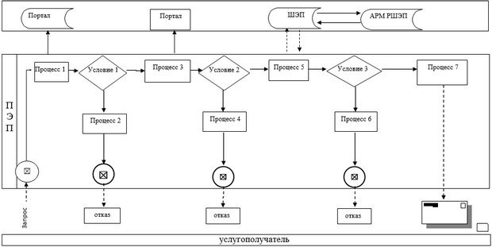

Приложение 2 к регламенту
государственной услуги
"Назначение выплаты
денежных средств на
содержание ребенка (детей),
переданного патронатным
воспитателям"
Справочник бизнес-процессов оказания государственной услуги
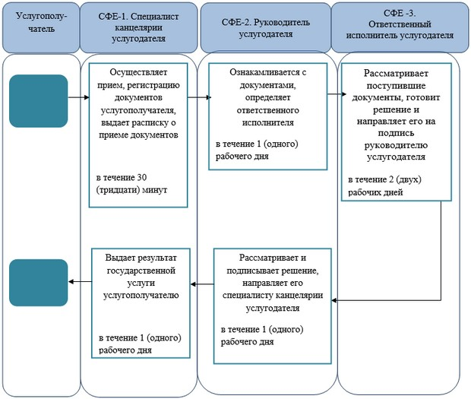

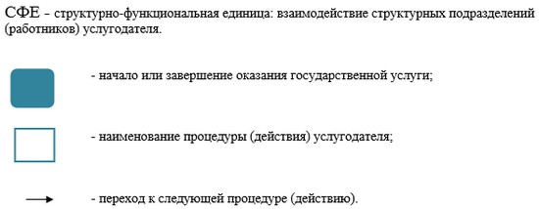

Утвержден постановлением
акимата Актюбинской области
от 9 июля 2015 года № 249
Регламент государственной услуги "Постановка на учет лиц, желающих усыновить детей"
Сноска. Регламент – в редакции постановления акимата Актюбинской области от 04.02.2016 № 33 (порядок введения в действие см. п. 4).
1. Общие положения
1. Государственная услуга "Постановка на учет лиц, желающих усыновить детей" (далее – государственная услуга) оказывается отделами образования города Актобе и районов (далее – услугодатель).
Прием заявления для оказания государственной услуги осуществляется через:
1) канцелярию услугодателя;
2) веб-портал "электронного правительства" www.egov.kz (далее – портал).
Выдача результата оказания государственной услуги осуществляется через канцелярию услугодателя.
2. Форма оказания государственной услуги: электронная (частично автоматизированная) и (или) бумажная.
3. Результат оказания государственной услуги:
при обращении к услугодателю – заключение о возможности (невозможности) быть кандидатом(ами) в усыновители (далее - заключение) по форме согласно приложению 1 к стандарту государственной услуги "Постановка на учет лиц, желающих усыновить детей" (далее – Стандарт), утвержденному приказом Министра образования и науки Республики Казахстан от 2 ноября 2015 года № 619 "О внесении изменений в приказ Министра образования и науки Республики Казахстан от 13 апреля 2015 года № 198 "Об утверждении стандартов государственных услуг, оказываемых в сфере семьи и детей" (зарегистрированный в Реестре государственной регистрации нормативных правовых актов за № 12366);
на портал – уведомление о готовности заключения по форме согласно приложению 2 к Стандарту (далее - уведомление).
После получения уведомления, услугополучателю необходимо обратиться по указанному в уведомлении адресу для получения заключения.
Форма предоставления результата оказания государственной услуги: бумажная.
2. Описание порядка действий структурных подразделений (работников) услугодателя в процессе оказания государственной услуги
4. Основанием для начала действия по оказанию государственной услуги является:
1) при обращении к услугодателю: заявление услугополучателя в произвольной форме;
2) при обращении через портал: запрос в форме электронного документа, удостоверенный электронной цифровой подписью (далее – ЭЦП) услугополучателя.
5. Содержание каждой процедуры (действия) и ее результат, входящий в состав процесса оказания государственной услуги, длительность его выполнения:
1) специалист канцелярии услугодателя в течение 30 (тридцати) минут осуществляет прием, регистрацию представленных согласно пункту 9 Стандарта документов услугополучателя и направляет их на рассмотрение руководителю услугодателя. При приеме документов специалист канцелярии услугодателя выдает услугополучателю расписку о приеме документов.
Результат: принятие и направление руководителю услугодателя документов услугополучателя, выдача услугополучателю расписки;
2) руководитель услугодателя в течение 1 (одного) календарного дня ознакамливается с документами, определяет ответственного исполнителя и направляет ему документы услугополучателя.
Результат: назначение руководителем услугодателя ответственного исполнителя и направление ему документов услугополучателя;
3) ответственный исполнитель услугодателя в течение 12 (двенадцати) календарных дней составляет акт обследования жилищно-бытовых условий услугополучателя по форме согласно приложению 3 к Стандарту и готовит проект заключения.
Результат: подготовка проекта результата оказания государственной услуги и направление его руководителю услугодателя;
4) руководитель услугодателя в течение 1 (одного) календарного дня подписывает результат оказания государственной услуги и направляет его специалисту канцелярии услугодателя.
Результат: подписание и направление результата оказания государственной услуги специалисту канцелярии услугодателя;
5) специалист канцелярии услугодателя в течение 1 (одного) календарного дня выдает готовый результат оказания государственной услуги услугополучателю.
Результат: выдача результата оказания государственной услуги услугополучателю.
Сноска. Пункт 5 с изменениями, внесенными постановлением акимата Актюбинской области от 18.05.2017 № 144 (вводится в действие по истечении десяти календарных дней после дня его первого официального опубликования).
3. Описание порядка взаимодействия структурных подразделений (работников) услугодателя в процессе оказания государственной услуги
6. Перечень структурных подразделений (работников) услугодателя, которые участвуют в процессе оказания государственной услуги:
1) специалист канцелярии услугодателя;
2) руководитель услугодателя;
3) ответственный исполнитель услугодателя.
7. Описание последовательности процедур (действий) между структурными подразделениями (работниками) с указанием длительности каждой процедуры (действия).
Специалист канцелярии услугодателя в течение 30 (тридцати) минут осуществляет прием документов услугополучателя, регистрирует их и направляет на рассмотрение руководителю услугодателя, выдает расписку услугополучателю о приеме документов.
Руководитель услугодателя в течение 1 (одного) календарного дня ознакамливается с документами, определяет ответственного исполнителя и направляет ему документы.
Ответственный исполнитель услугодателя в течение 12 (двенадцати) календарных дней составляет акт обследования жилищно-бытовых условий услугополучателя, готовит проект заключения и направляет его на подпись руководителю услугодателя.
Руководитель услугодателя в течение 1 (одного) календарного дня подписывает результат оказания государственной услуги и направляет его специалисту канцелярии услугодателя.
Специалист канцелярии услугодателя в течение 1 (одного) календарного дня выдает готовый результат оказания государственной услуги услугополучателю.
4. Описание порядка использования информационных систем в процессе оказания государственной услуги
8. Описание порядка обращения и последовательности процедур (действий) услугодателя и услугополучателя при оказании государственной услуги через портал:
1) услугополучатель осуществляет регистрацию на портале с помощью индивидуального идентификационного номера (далее – ИИН), а также пароля;
2) процесс 1 – ввод услугополучателем ИИН и пароля (процесс авторизации) на портале для получения услуги;
3) условие 1 – проверка на портале подлинности данных о зарегистрированном услугополучателе через ИИН и пароль;
4) процесс 2 – формирование порталом сообщения об отказе в авторизации в связи с имеющимися нарушениями в данных услугополучателя;
5) процесс 3 – выбор услугополучателем услуги, указанной в настоящем регламенте, вывод на экран формы запроса для оказания услуги и заполнение услугополучателем формы (ввод данных) с учетом ее структуры и форматных требований, прикрепление к форме запроса необходимых копий документов в электронном виде, указанные в пункте 9 Стандарта, а также выбор услугополучателем регистрационного свидетельства ЭЦП для удостоверения (подписания) запроса;
6) условие 2 – проверка на портале срока действия регистрационного свидетельства ЭЦП и отсутствия в списке отозванных (аннулированных) регистрационных свидетельств, а также соответствия идентификационных данных (между ИИН указанным в запросе и ИИН указанным в регистрационном свидетельстве ЭЦП);
7) процесс 4 – формирование сообщения об отказе в запрашиваемой услуге в связи с не подтверждением подлинности ЭЦП услугополучателя;
8) процесс 5 – направление электронного документа (запроса услугополучателя) удостоверенного (подписанного) ЭЦП услугополучателя через шлюз электронного правительства (далее – ШЭП) в автоматизированном рабочем месте регионального шлюза электронного правительства (далее - АРМ РШЭП) для обработки запроса услугодателем;
9) условие 3 – проверка услугодателем соответствия приложенных услугополучателем документов и основания для оказания услуги;
10) процесс 6 - формирование сообщения об отказе в запрашиваемой услуге в связи с имеющимися нарушениями в документах услугополучателя;
11) услугодатель в течение 15 (пятнадцати) календарных дней осуществляет оказание государственной услуги согласно пункту 5 настоящего регламента;
12) процесс 7 – получение услугополучателем уведомления в форме электронного документа, сформированной АРМ РШЭП.
Результат оказания государственной услуги направляется услугополучателю в "личный кабинет" в форме электронного документа, удостоверенного ЭЦП уполномоченного лица услугодателя.
Функциональные взаимодействия информационных систем, задействованных при оказании государственной услуги через портал приведены диаграммой согласно приложению 1 к настоящему регламенту.
9. Подробное описание последовательности процедур (действий), взаимодействий структурных подразделений (работников) услугодателя в процессе оказания государственной услуги отражается в справочнике бизнес-процессов оказания государственной услуги согласно приложению 2 к настоящему регламенту. Справочник бизнес-процессов оказания государственной услуги размещается на интернет-ресурсе услугодателя.
Приложение 1 к регламенту
государственной услуги
"Постановка на учет лиц,
желающих усыновить детей"
Диаграмма функционального взаимодействия информационных систем, задействованных в оказании государственной услуги через портал
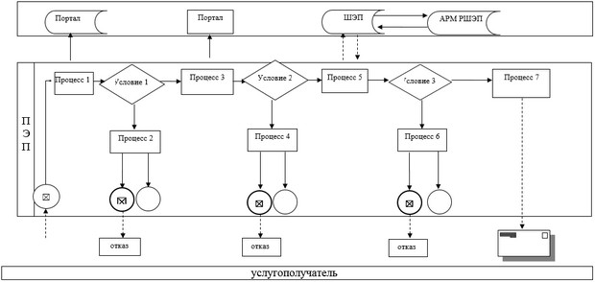

Приложение 2 к регламенту
государственной услуги
"Постановка на учет лиц,
желающих усыновить детей"
Справочник бизнес-процессов оказания государственной услуги
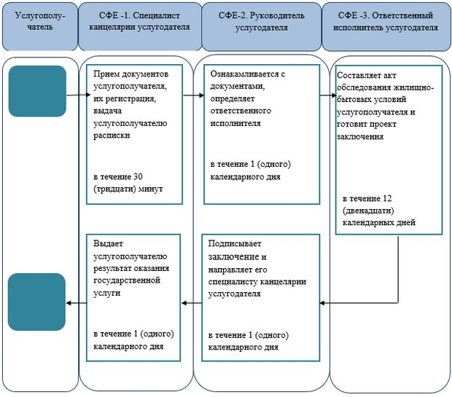

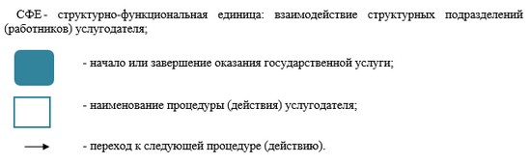

Утвержден постановлением
акимата Актюбинской области
от 9 июля 2015 года № 249
Регламент государственной услуги "Назначение единовременной денежной выплаты в связи с усыновлением ребенка-сироты и (или) ребенка, оставшегося без попечения родителей"
Сноска. Регламент - в редакции постановления акимата Актюбинской области от 29.04.2016 № 177 (порядок введения в действие см. п. 4).
1. Общие положения
1. Государственная услуга "Назначение единовременной денежной выплаты в связи с усыновлением ребенка-сироты и (или) ребенка, оставшегося без попечения родителей" (далее – государственная услуга) оказывается отделами образования города Актобе и районов Актюбинской области (далее – услугодатель).
Прием заявления для оказания государственной услуги осуществляется через:
1) канцелярию услугодателя;
2) веб-портал "электронного правительства" www.egov.kz (далее – портал).
2. Форма оказания государственной услуги: электронная (частично автоматизированная) и (или) бумажная.
3. Результат оказания государственной услуги: решение о назначении единовременной денежной выплаты в связи с усыновлением ребенка-сироты и (или) ребенка, оставшегося без попечения родителей по форме согласно приложению 2 к стандарту государственной услуги "Назначение единовременной денежной выплаты в связи с усыновлением ребенка-сироты и (или) ребенка, оставшегося без попечения родителей" (далее – Стандарт), утвержденного приказом Министра образования и науки Республики Казахстан 24 марта 2016 года № 210 "О внесении изменений в приказ Министра образования и науки Республики Казахстан от 13 апреля 2015 года № 198 "Об утверждении стандартов государственных услуг, оказываемых в сфере семьи и детей" (зарегистрированного в Реестре государственной регистрации нормативных правовых актов № 13670).
Форма предоставления результата оказания государственной услуги: электронная и (или) бумажная.
В случае обращения услугополучателя за результатом оказания государственной услуги на бумажном носителе результат оказания государственной услуги оформляется в электронной форме, распечатывается, заверяется печатью и подписью уполномоченного лица услугодателя.
На портале результат оказания государственной услуги направляется и хранится в "личном кабинете" услугополучателя в форме электронного документа, подписанного электронной цифровой подписью (далее – ЭЦП) уполномоченного лица услугодателя.
2. Описание порядка действий структурных подразделений (работников) услугодателя в процессе оказания государственной услуги
4. Основанием для начала действия по оказанию государственной услуги является:
при обращении к услугодателю: заявление по форме согласно приложению 1 к стандарту государственной услуги;
при обращении через портал: запрос в форме электронного документа, удостоверенный ЭЦП услугополучателя;
5. Содержание каждой процедуры (действия) и ее результат, входящий в состав процесса оказания государственной услуги, длительность его выполнения:
1) специалист канцелярии услугодателя в течение 30 (тридцати) минут осуществляет прием, регистрацию представленных согласно пункту 9 Стандарта документов услугополучателя и направляет их на рассмотрение руководителю услугодателя. При приеме документов специалист канцелярии услугодателя выдает услугополучателю расписку о приеме соответствующих документов с указанием:
- номера и даты приема запроса;
- вида запрашиваемой государственной услуги;
- количества и названия приложенных документов;
- даты (времени) и места выдачи документов;
- фамилии, имени, отчества (при его наличии) услугодателя, принявшего заявление на оформление документов;
- фамилии, имени, отчества (при его наличии) услугополучателя и его контактные телефоны.
Результат: принятие и направление руководителю услугодателя документов услугополучателя, выдача услугополучателю расписки;
2) руководитель услугодателя в течение 1 (одного) рабочего дня ознакамливается с документами, определяет ответственного исполнителя и направляет ему документы услугополучателя.
Результат: назначение руководителем услугодателя ответственного исполнителя и направление ему документов услугополучателя;
3) ответственный исполнитель услугодателя рассматривает поступившие документы, готовит проект решения о назначении единовременной денежной выплаты в связи с усыновлением ребенка-сироты и (или) ребенка, оставшегося без попечения родителей в течение 7 (семи) рабочих дней по форме согласно приложению 2 к Стандарту.
Результат: подготовка проекта результата оказания государственной услуги и направление его руководителю услугодателя;
4) руководитель услугодателя в течение 1 (одного) рабочего дня рассматривает и подписывает результат оказания государственной услуги, направляет его специалисту канцелярии услугодателя.
Результат: подписание и направление результата оказания государственной услуги специалисту канцелярии услугодателя;
5) специалист канцелярии услугодателя в течение 1 (одного) рабочего дня выдает готовый результат оказания государственной услуги услугополучателю.
Результат: выдача результата оказания государственной услуги услугополучателю.
3. Описание порядка взаимодействия структурных подразделений (работников) услугодателя в процессе оказания государственной услуги
6. Перечень структурных подразделений (работников) услугодателя, которые участвуют в процессе оказания государственной услуги:
1) специалист канцелярии услугодателя;
2) руководитель услугодателя;
3) ответственный исполнитель услугодателя.
7. Описание последовательности процедур (действий) между структурными подразделениями (работниками) с указанием длительности каждой процедуры (действия).
Специалист канцелярии услугодателя в течение 30 (тридцати) минут осуществляет прием документов услугополучателя, регистрирует их и направляет на рассмотрение руководителю услугодателя.
Руководитель услугодателя в течение 1 (одного) рабочего дня ознакамливается с документами, накладывает резолюцию и определяет ответственного исполнителя.
Ответственный исполнитель услугодателя рассматривает поступившие документы, готовит проект решения о назначении единовременной денежной выплаты в связи с усыновлением ребенка-сироты и (или) ребенка, оставшегося без попечения родителей в течение 7 (семи) рабочих дней по форме согласно приложению 2 к Стандарту.
Руководитель услугодателя в течение 1 (одного) рабочего дня рассматривает и подписывает решение, направляет его специалисту канцелярии услугодателя.
Специалист канцелярии услугодателя в течение 1 (одного) рабочего дня регистрирует решение и выдает готовый результат услугополучателю.
4. Описание порядка использования информационных систем в процессе оказания государственной услуги
8. Описание порядка обращения и последовательности процедур (действий) услугодателя и услугополучателя при оказании государственной услуги через портал:
1) услугополучатель осуществляет регистрацию на портале с помощью индивидуального идентификационного номера (далее – ИИН), а также пароля;
2) процесс 1 – ввод услугополучателем ИИН и пароля (процесс авторизации) на портале для получения услуги;
3) условие 1 – проверка на портале подлинности данных о зарегистрированном услугополучателе через ИИН и пароль;
4) процесс 2 – формирование порталом сообщения об отказе в авторизации в связи с имеющимися нарушениями в данных услугополучателя;
5) процесс 3 – выбор услугополучателем услуги, указанной в настоящем регламенте, вывод на экран формы запроса для оказания услуги и заполнение услугополучателем формы (ввод данных) с учетом ее структуры и форматных требований, прикрепление к форме запроса необходимых копий документов в электронном виде, указанные в пункте 9 Стандарта, а также выбор услугополучателем регистрационного свидетельства ЭЦП для удостоверения (подписания) запроса;
6) условие 2 – проверка на портале срока действия регистрационного свидетельства ЭЦП и отсутствия в списке отозванных (аннулированных) регистрационных свидетельств, а также соответствия идентификационных данных (между ИИН указанным в запросе и ИИН указанным в регистрационном свидетельстве ЭЦП);
7) процесс 4 – формирование сообщения об отказе в запрашиваемой услуге в связи с не подтверждением подлинности ЭЦП услугополучателя;
8) процесс 5 – направление электронного документа (запроса услугополучателя) удостоверенного (подписанного) ЭЦП услугополучателя через шлюз электронного правительства (далее – ШЭП) в автоматизированном рабочем месте регионального шлюза электронного правительства (далее - АРМ РШЭП) для обработки запроса услугодателем;
9) условие 3 – проверка услугодателем соответствия приложенных услугополучателем документов и основания для оказания услуги;
10) процесс 6 - формирование сообщения об отказе в запрашиваемой услуге в связи с имеющимися нарушениями в документах услугополучателя;
11) услугодатель в течение 10 (десяти) рабочих дней осуществляет оказание государственной услуги согласно пункту 5 настоящего регламента;
12) процесс 7 – получение услугополучателем уведомления в форме электронного документа, сформированной АРМ РШЭП.
Результат оказания государственной услуги направляется услугополучателю в "личный кабинет" в форме электронного документа, удостоверенного ЭЦП уполномоченного лица услугодателя.
Функциональные взаимодействия информационных систем, задействованных при оказании государственной услуги через портал приведены диаграммой согласно приложению 1 к настоящему регламенту.
9. Подробное описание последовательности процедур (действий), взаимодействий структурных подразделений (работников) услугодателя в процессе оказания государственной услуги отражается в справочнике бизнес-процессов оказания государственной услуги согласно приложению 2 к настоящему регламенту. Справочник бизнес-процессов оказания государственной услуги размещается на интернет-ресурсе услугодателя.
Приложение 1 к регламенту
государственной услуги
"Назначение единовременной
денежной выплаты в связи
с усыновлением ребенка-сироты
и (или) ребенка, оставшегося без
попечения родителей"
Диаграмма функционального взаимодействия информационных систем, задействованных в оказании государственной услуги через портал
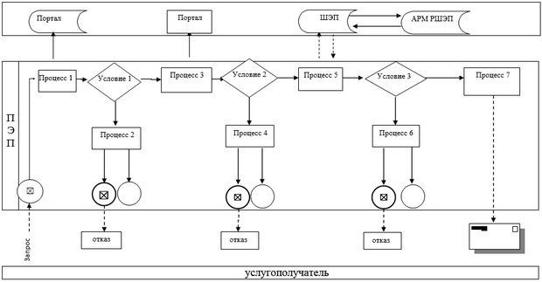

Приложение 2 к регламенту
государственной услуги
"Назначение единовременной
денежной выплаты в связи
с усыновлением ребенка-сироты
и (или) ребенка, оставшегося без
попечения родителей"
Справочник бизнес-процессов оказания государственной услуги
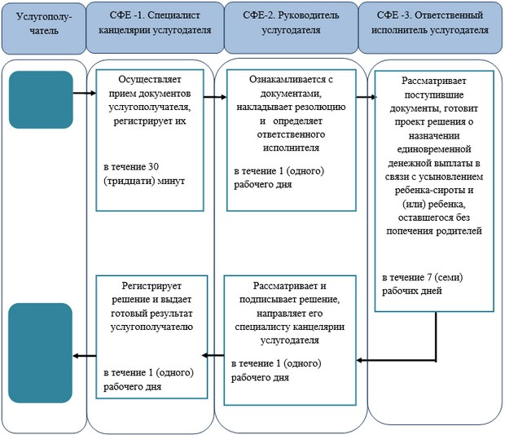

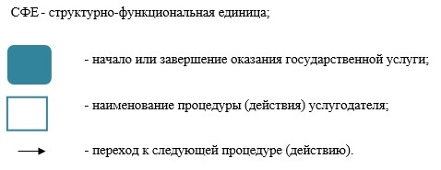

© 2012. РГП на ПХВ «Институт законодательства и правовой информации Республики Казахстан» Министерства юстиции Республики Казахстан

